淡路島における防災ツーリズムのあり方等に関する調査
報 告 書

～阪神・淡路大震災から３０年を契機として～

令和８年３月

国土交通省 神戸運輸監理部
表
紙
ウ
ラ

目次
１．調査の概要 1
1.1 調査の目的 1
1.２ 調査の内容 1
２．淡路島における観光客動態の把握 4
2.1 淡路島における観光客動態 4
（1）淡路島観光の概況 4
（2）淡路島への観光客の動態 6
2.2 淡路島内の防災関連施設と観光関連施設の現状 10
（1）淡路島内の防災関連施設 10
（2）淡路島内の観光関連施設 14
３．防災ツーリズムに関するニーズ把握 26
3.1 防災ツーリズムのモニターツアーの実施 26
（1）モニターツアーの概要 26
（2）モニターツアーの実施状況 29
3.2モニターのアンケート調査 30
（1）アンケート調査の実施 30
（2）アンケート調査結果の集計・分析 35
3.3 防災ツーリズムの他都市事例調査 52
（1）防災ツーリズムの事例整理 52
3.4 防災ツーリズムのあり方および今後の取り組みについて 62
（1）防災ツーリズムのあり方 62
（2）今後の防災ツーリズムへの取り組み方 63
４．発災時の危機管理についての現状把握及び帰宅支援策の課題抽出、今後の取組 64
4.1発災時の危機管理に関連する現状の把握 64
（1）防災及び危機管理計画の把握 64
（2）明石海峡大橋及び大鳴門橋の交通規制調査 68
（3）帰宅支援に活用可能な船舶等調査 73
（4）防災及び危機管理計画を踏まえた観光客への対応について（各自治体へのヒアリング） 75
4.2 他自治体における事例調査 77
（1）他自治体の観光危機管理計画 77
（2）発災時の船舶活用事例 79
4.3 発災時の海上交通の活用に関する課題整理および今後の取組 80
（1）発災時の海上交通の活用に関する課題 80
（2）発災時の海上交通の活用に向けた取り組み方 81

目
次
ウ
ラ

１．調査の概要

1.1 調査の目的
阪神・淡路大震災から30年が経過する中、近年に頻発する地震、南海トラフ地震の予測、南海トラフ地震臨時情報の発表等を契機として、国民や自治体における自然災害・防災への関心は一層高まっている。
そのような中、防災教育と観光を組み合わせた新たな取組として、兵庫県では学生や企業を対象に県内各地の魅力を体験しながら防災を学ぶ「防災ツーリズム」を推進している。また、政府が策定した「観光立国推進基本計画（令和5年3月31日閣議決定）」でも、地域資源の活用による地方誘客や消費拡大が求められており、「防災ツーリズム」は、この政策方針とも合致する有望な観光コンテンツと考えられる。
とりわけ淡路島には、阪神・淡路大震災で現れた活断層を保存した「北淡震災記念公園 野島断層保存館」等、震災の経験を未来へ継承する防災関連施設が集積している。また、マイクロツーリズムの浸透により、淡路島への観光客が増加していることから、地域の魅力発信と防災教育を両立させる絶好の場所といえる。
一方で、淡路島は明石海峡大橋及び大鳴門橋により本州・四国と接続されているが、大規模災害時には両橋梁が通行止めとなる可能性がある。観光客が大量に滞留する事態は、地域の危機管理能力や観光地としての信頼性にも直結する重大課題である。そのため、各自治体の観光危機管理計画等の対応状況を確認するとともに、海上交通の活用も含めた帰宅支援策を検討することが不可欠である。
本調査では、淡路島の防災関連施設と観光資源を活かした体験型観光の可能性を整理し、「観光客の需要に応じた持続可能な防災ツーリズムのあり方」を明らかにするとともに、災害発生時に海上交通の活用を含めた帰宅支援の課題と今後の取組を検討する。

1.２ 調査の内容
淡路島の魅力を楽しみながら防災の意識を高める持続可能な防災ツーリズムのあり方を検討するとともに、淡路島全体の観光レジリエンス（強靭性）を向上させるため、以下の調査を実施する。また、観光客の避難誘導や帰宅支援策等の課題や今後の取組を整理する。
「防災ツーリズム」とは、一般的に防災に関する施設や被災遺構などの防災資源と、地域の観光資源を活かし、将来の災害に備えるための防災・減災を学ぶ取組を指す。その形態は、学校教育や企業研修などで体系的に学ぶものと、観光客が観光の一環として防災・減災に触れられるものに大別される。本調査では、「防災ツーリズム」が一般観光客に受け入れられるかを検証するため、観光を楽しみながら防災を学ぶモデルツアーを実施する。

① 淡路島観光客動態調査
以下の調査を実施し、淡路島における観光客の動態や、観光関連施設・防災関連施設の現状について整理・分析する。
a) 淡路島観光客動態（島内の主な観光地、体験コンテンツ、旅行目的、同行者、交通手段等）
b) 淡路島内の防災関連施設と観光関連施設の現況（各施設概要及び観光入込者数等）
c) その他、必要に応じた補足調査

② 防災ツーリズムに関するニーズ把握
淡路島内の防災関連施設と観光関連施設を巡るモニターツアーを実施し、観光客の防災ツーリズムに関するニーズ等を把握するため、アンケート調査を実施する。

＜モニターツアーの概要＞
a) 対象：神戸市内在住の小学校4年生から中学生3年生までとその保護者20組程度（1組2名）
b) 行程：北淡震災記念公園 野島断層保存館（兵庫県淡路市）及びその周辺施設を合わせて3箇所程度をめぐりながら淡路市内を周遊する。
c) 方法：神戸市内～淡路島内を巡る貸切バスにより、モニターツアーを実施する。

＜アンケート調査の実施＞
・防災ツーリズムのモデルプランの造成に資する情報を得ることを目的として、アンケート結果の整理、分析を行う。
【調査項目】ツアー満足度、淡路島内の防災関連施設の認知度・関心度、防災知識の向上の必要性、興味のある体験、想定するツアー価格等

③ 他地域事例調査
他地域における防災ツーリズム等に関する事例を収集し、今後の防災ツーリズムのあり方の検討に資するよう分類整理する。
a) 収集対象：防災ツーリズムのあり方を検討するにあたり、全国で取り組まれている被災地域や南海トラフ地震被害想定地域における防災ツーリズム等の取組
b) 事 例 数：3地域程度
c) 整理分析：上記①②との関係性に留意しつつカルテ形式で整理し、防災ツーリズムのあり方について分析する。

④ 発災時の危機管理についての現状把握及び帰宅支援策の課題抽出
兵庫県及び各自治体（淡路市、洲本市、南あわじ市）の「兵庫県地域防災計画（淡路地域に限る）」、「観光危機管理計画」等（以下、「防災及び危機管理計画」という。）の情報を収集する。
また、観光客の帰宅支援策の1つとして「海上交通の活用」に関する課題を整理する。

a) 発災時の危機管理に関連する現状の把握
・兵庫県及び各自治体の防災及び危機管理計画における観光客に対する避難誘導や災害時の情報提供、帰宅支援策等を情報収集する。
また、海上交通の活用に関する課題を整理するため、明石海峡大橋及び大鳴門橋の交通規制（発災時の通行止めの要件や期間等）を調査するとともに、帰宅支援策として活用できる船舶を調査する。その他必要に応じた情報を収集する。

b) 他事例調査
・他の自治体における観光危機管理計画や離島航路における災害時の船舶活用の情報を収集し整理する。

c) 課題整理および今後の取組
・上記a) b)との関係性に留意しつつ、本調査における発災時の海上交通の活用に関する課題を整理し、今後の取組を検討する。

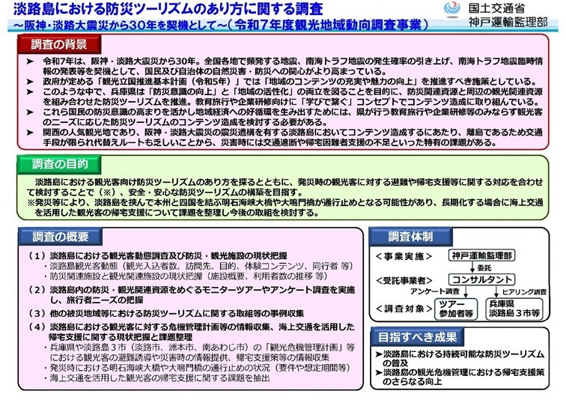

２．淡路島における観光客動態の把握

2.1 淡路島における観光客動態

（1）淡路島観光の概況

① 観光入込者数の推移
淡路島の観光入込客数は、平成26年度以降1,300万人前後で推移してきたが、令和2年度に新型コロナウイルスの影響を大きく受け、海水浴場の閉鎖や洲本温泉、伊弉諾神宮などの多くの施設での外出自粛が広がったことから、入込客数が約800万人にまで大きく減少している。
その後、年々増加して令和4年度にはコロナ前の観光入込客数を上回り、令和5年度は約1,330万人に達している。
宿泊者数は、近隣府県からの観光客を中心に入込客数の１割程度で推移しており、令和2年度は75万人程度にまで落ち込んだが、令和5年度は約120万人となっている。

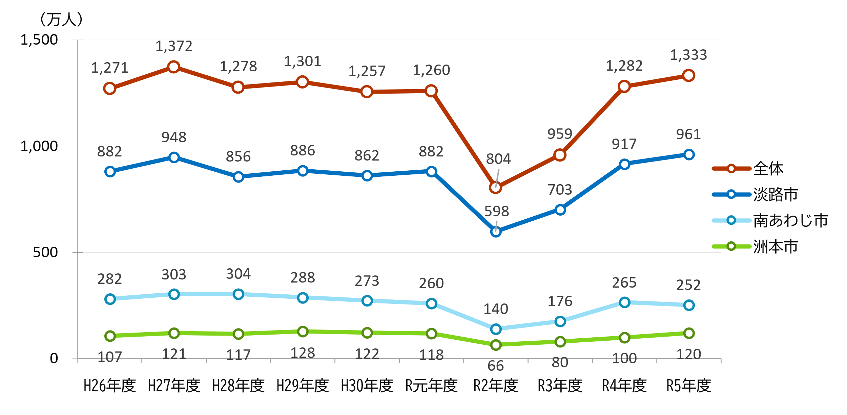
資料：兵庫県観光客動態調査報告書
図 淡路島および各市の観光入込客数

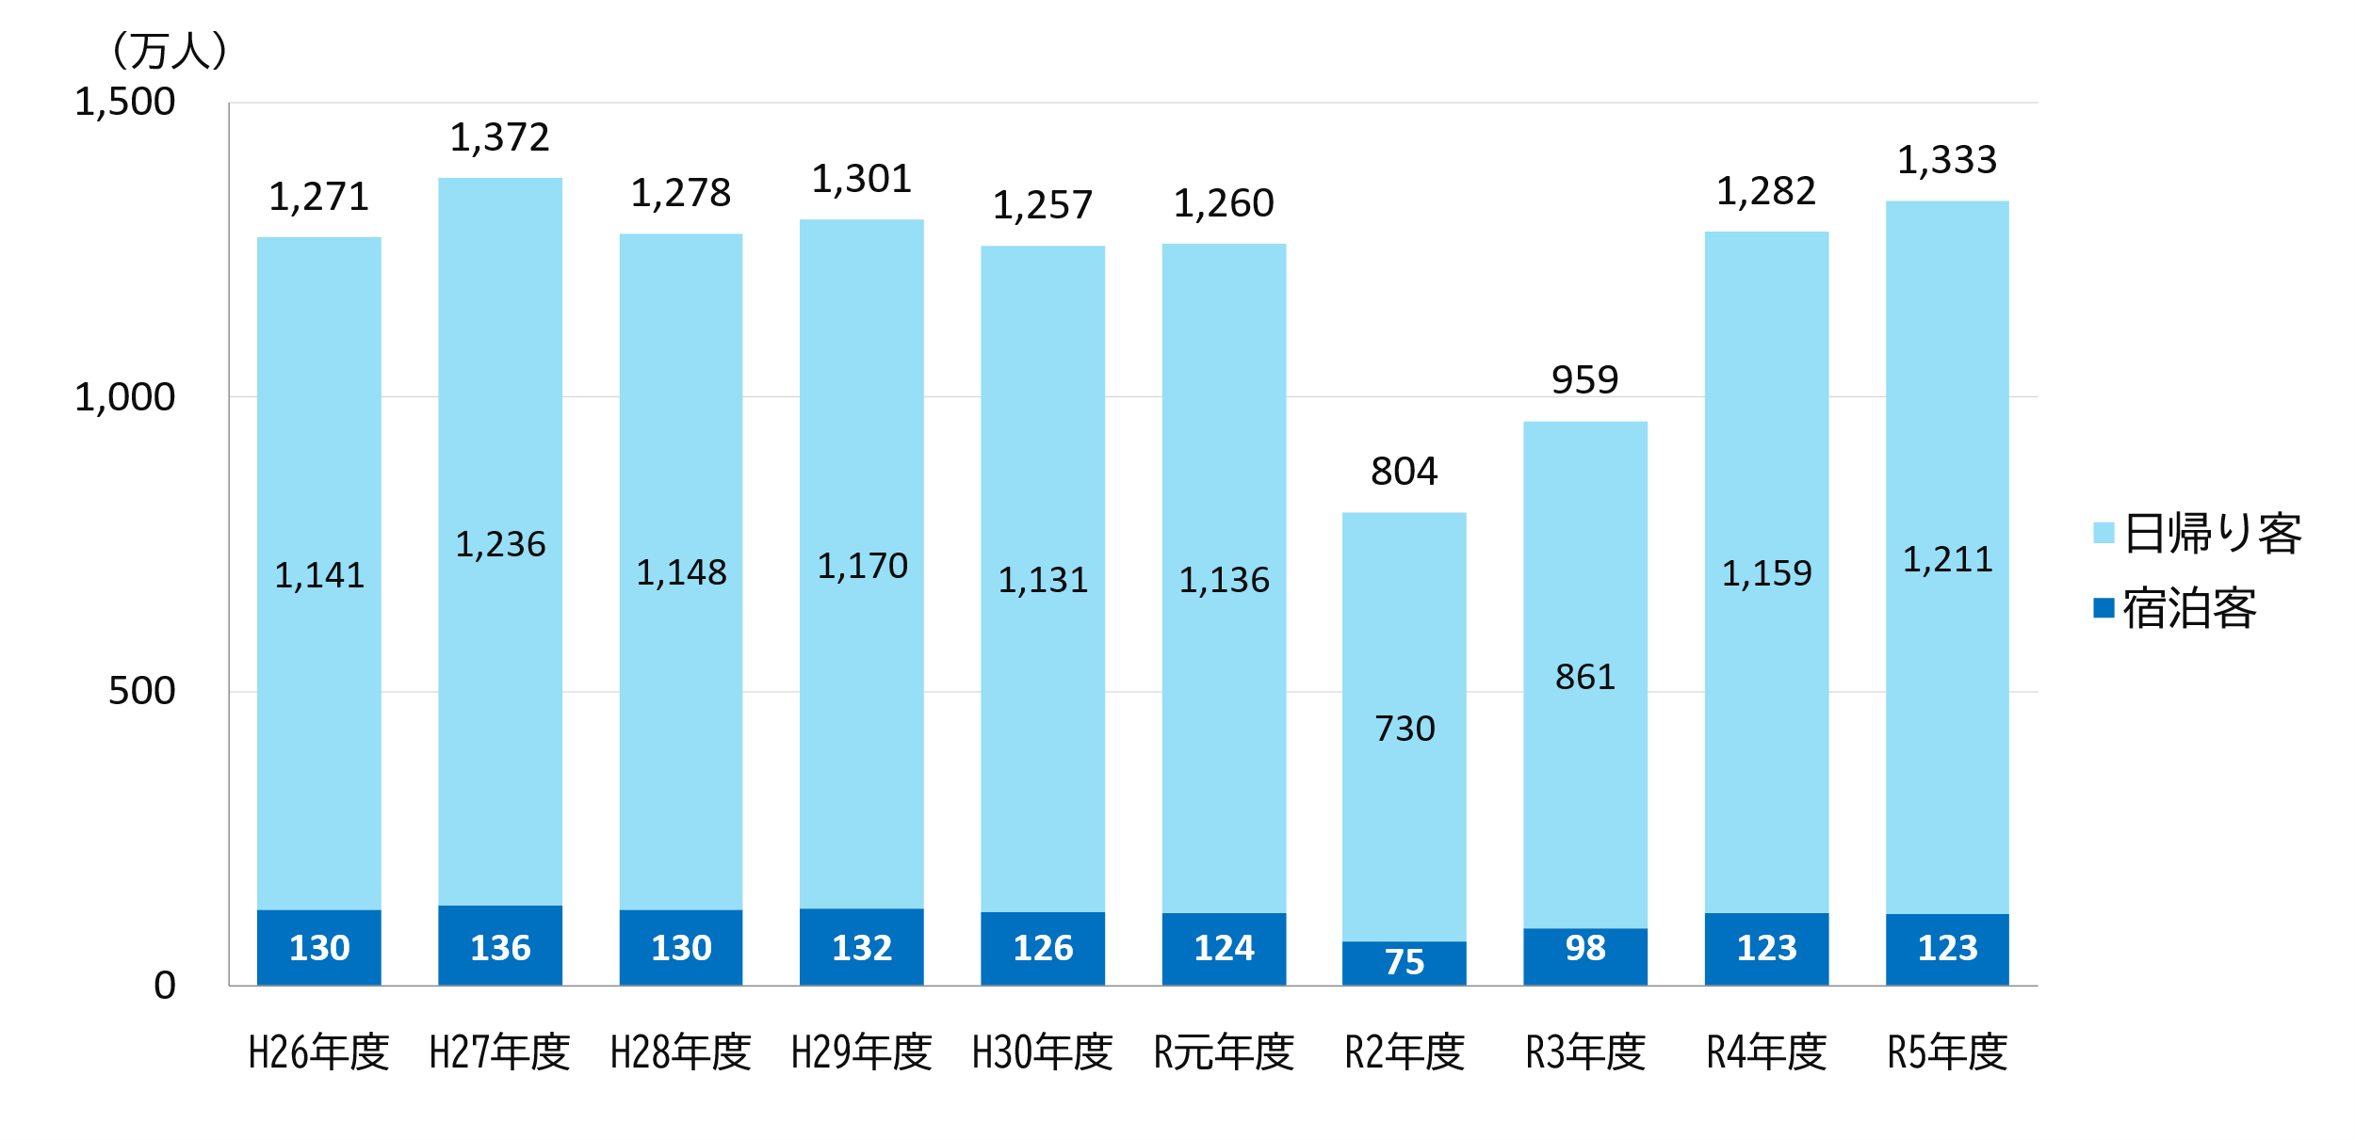
資料：兵庫県観光客動態調査報告書
図 淡路島への入込客数と宿泊客数

② 都市別・季節別の観光入込客数
令和5年度の都市別・季節別の観光入込客数をみると、都市別では淡路市が約960万人と72.1％を占めており、次いで南あわじ市が約250万人の18.9％、洲本市が約120万人の9.0％となっている。
四季別では大きな変化はないが、各市とも夏期（7月～9月）が最も多い観光入込客数となっている。

表 都市別・季節別の観光入込客数（令和５年度）
資料；兵庫県観光動態調査

（2）淡路島への観光客の動態
「観光地魅力度調査報告書（ひょうご観光本部）」の令和7年4～6月の調査結果を用いて、観光客の動態を把握する。

① 居住地
・居住地は、「関西」が258人で63.9％を占めている。次いで「中国・四国」が58人、「中部・北陸」が37人、「関東」が36人の順となっている。
・「関西」の内訳は、「兵庫県」が116人、「大阪府」が87人、「京都府」が34人、「滋賀県」が12人、「和歌山県」が6人、「奈良県」が3人となっている。「兵庫県」の中では「神戸」が41人と一番多い。

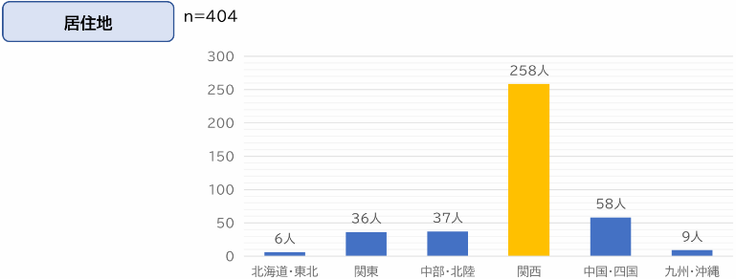

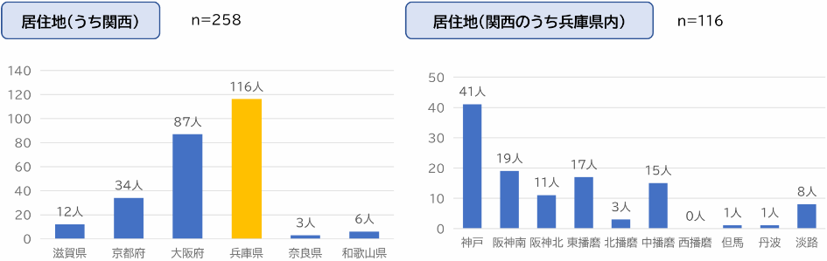

＜参考＞ 淡路島への移動手段について
・国土交通省「高速バスの利用促進に向けた調査」（2016年度）においては、「淡路島へ移動手段は自家用車が7割を占めている。」との調査結果が示されている。

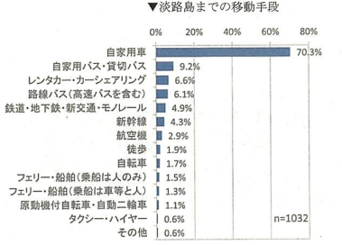
出典：国土交通省「高速バスの利用促進に向けた調査」（2016年度）
資料：「淡路地域ビジョン2050」（令和4年3月 淡路新地域ビジョン検討委員会、兵庫県淡路県民局）
図 淡路島までの移動手段（2016年度調査）

② 年齢／性別
・年齢層は、「50～59歳」が114人（28.2％）と一番多く、次いで「60～69歳」が90人（22.3％）、「30～39歳」が78人（19.3％）、「40～49歳」が68人（16.8％）、「0～29歳」が27人（6.7％）となっている。
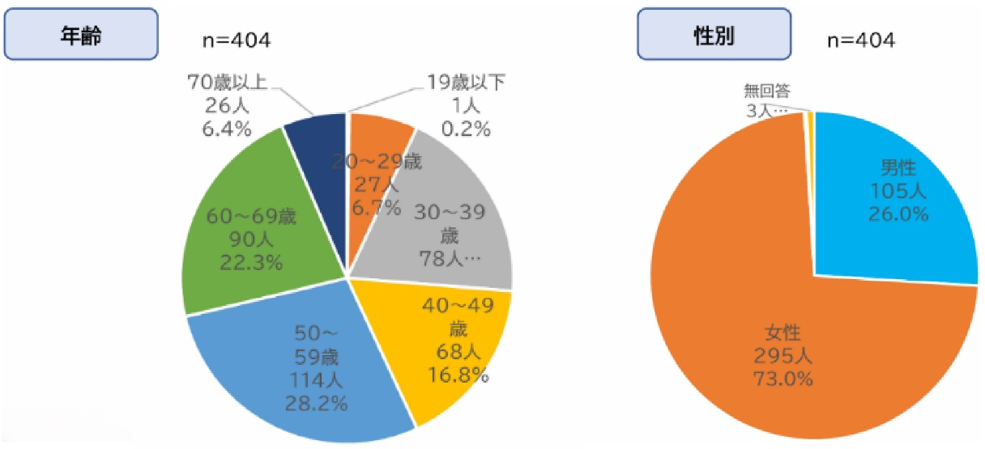

③ 同行者／旅行目的
・同行者は、「夫婦旅行」が128人と一番多く、次いで「子連れ家族旅行（一番下のお子様が未就学児）」が83人、「大人の家族旅行（18歳以上の子供含む）」が77人となっている。
・「友人旅行」が35人、「子連れ家族旅行（一番下のお子様が小学生）」が26人、「カップル旅行」が17人、「一人旅」が13人、「職場や団体などの旅行」が9人、「子連れ家族旅行（一番下のお子様が中学生・高校生）」が5人と少ない。
・旅行目的は、「特になし」が42.8％と一番多く、次いで「日帰り温泉」が19.3％、「野外動植物の観察・学習」が17.8％となっている。
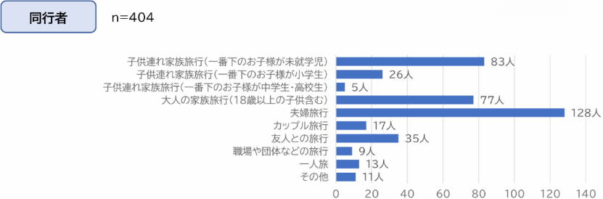
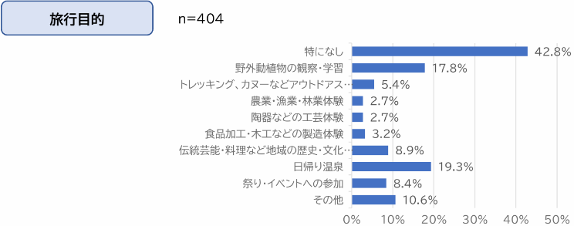

④ 周遊地／訪問先
・周遊の有無では、「あり」が181人、「なし」が223人と、44.8％が周遊している。周遊先としては、神戸市が66件、徳島県が71件、その他が53件となっている。

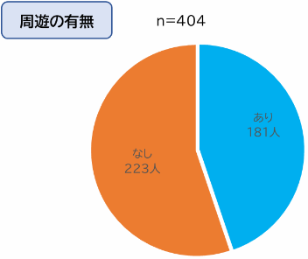
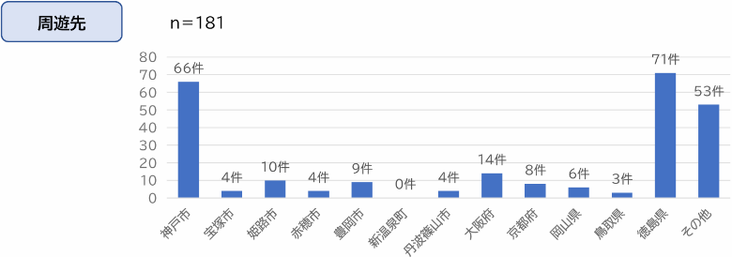

⑤ 体験コンテンツ
・体験したコンテンツは、「自然景観を見ること」・「グルメ」が62.4％と一番多く、次いで「温泉に入ること」が47.8％、「観光・文化施設（水族館や美術館など）を訪れること」が27.5％、「文化的な名所旧跡（史跡、寺社仏閣、城跡、歴史景観等）」が20.0％となっている。
・「ショッピング」が19.8％、「スポーツ・レジャー体験」が11.4％、「文化体験（和菓子作り体験、祭りなど）」が3.0％と少ない。
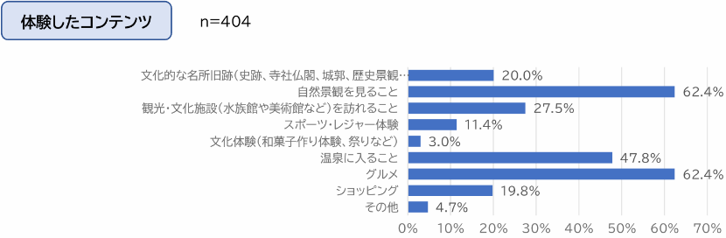

⑥ 期待度／満足度／宿泊有無
・地域への期待度・地域の満足度は、「食事の内容」が期待度84.4％・満足度85.2％と高い。
・宿泊施設への期待度・宿泊施設の満足度は、「館内での食事の内容」が期待度77.3％、「従業員の接客サービス」が満足度79.3％と高い。

【地域への期待度・地域の満足度】
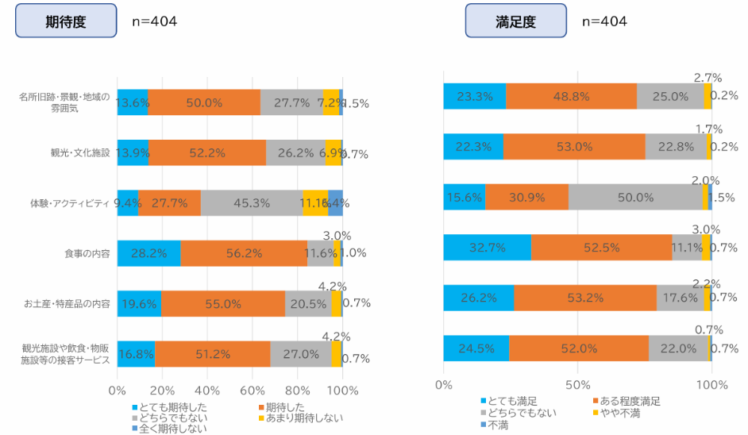

2.2 淡路島内の防災関連施設と観光関連施設の現状

（1）淡路島内の防災関連施設
淡路島内の主な防災関連施設として、次の7施設があげられる。
①北淡震災記念公園 野島断層保存館
②淡路市防災あんしんセンター
③洲本市防災センター都志会館
④洲本市防災センター鳥飼会館
⑤倭文公民館
⑥南あわじ市湊防災センター
⑦福良港津波防災ステーションうずまる

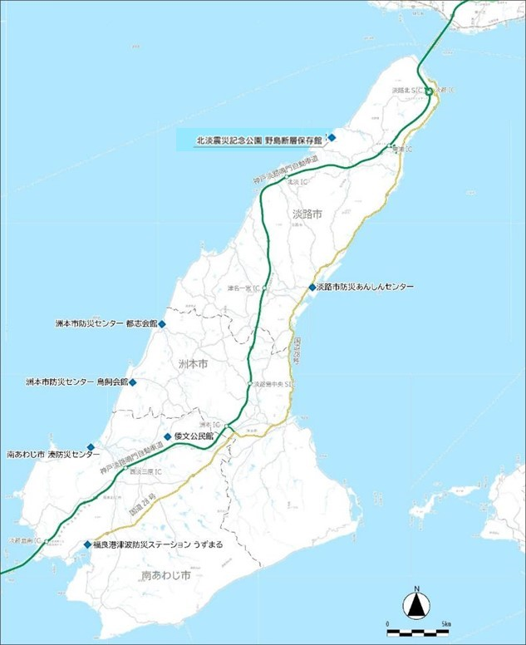
図 淡路島島内の防災関連施設

① 北淡震災記念公園 野島断層保存館
北淡震災記念公園 野島断層保存館は、兵庫県南部地震で出現した野島断層をありのままに保存し、地震の凄まじさと脅威、地震に備える大切さを伝えている。

エントランスホール | 入館受付やトイレがあり、国道43号が倒壊した様子の再現模型、震災当時の写真パネル、活断層の地図がある。
断層保存ゾーン | 断層による様々な地形の変化を詳しく観察できる。  断層の断面が見られるトレンチ展示や触れる断層もある。
神戸の壁 | 「神戸の壁」は、第二次世界大戦中の神戸大空襲（1945年）に耐え残り、阪神・淡路大震災では周囲の建物が倒壊全焼する中、この壁だけは倒れず、焼けず、その姿をとどめた。震災遺構として、「神戸の壁」を移設している。
メモリアル  ハウス | 活断層の真横でもほとんど壊れなかった家を「地震に強い家」として公開している。家の塀や花壇の煉瓦がずれた様子、当時の台所も再現している。
震災体験館 | VRを使用した地震の揺れ体験、写真展示や防災用品の展示を行っている。震災シアターでは、阪神・淡路と東日本、両震災の映像や南海地震への備えの映像が見られる。
利用案内 | 開館時間：9:00～17:00  休館日：1月～11月は無休（12月下旬に臨時休業あり）
  入館料： |  | 個人 | 団体(30名様以上) | 障害／介添え
   | 大人 | 730円 | 660円 | 360円
   | 中学生･高校生 | 310円 | 280円 | 150円
   | 小学生 | 260円 | 230円 | 120円

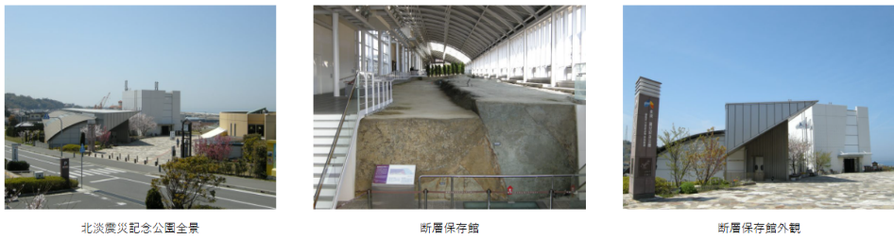
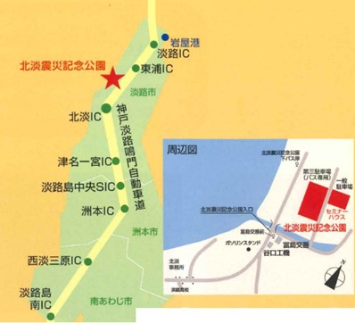
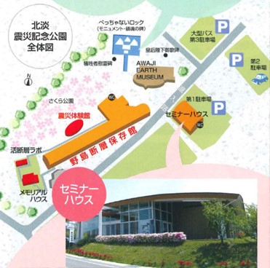

② 淡路市防災あんしんセンター
淡路市防災あんしんセンターは、1階に配食センター、2階は防災センターとして、災害時には炊き出し施設や災害対策本部となって「市民の安全・安心」を確保するとともに、平常時は市内全域の小中学校への給食や市民の交流・憩いの場となる多目的ホールや料理研修室を備え誰もが気軽に訪れることのできる施設となっている。

施設名称 | 淡路市市民交流センター「淡路市防災あんしんセンター」
位置 | 淡路市生穂新島8番地6
構造規模 | 鉄筋コンクリート造 2階建
面積 | 敷地面積 5,349.98㎡、建築面積 2,657.38㎡、延べ面積 3,673.41㎡
供用開始 | 平成22年4月1日
施設概要 | 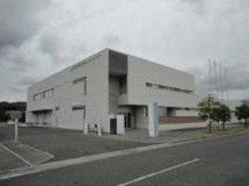  配食センター：調理能力 4,500食  防災センター：多目的ホール（60人対応）、  待機室、料理研修室、  災害対策本部室、  防災無線室、職員事務室
防災への取組状況 | 淡路市では防災訓練を旧町単位で実施（５年で一回り）。市民も交えて、津波を意識した訓練、避難所への避難訓練などを実施。
資料：淡路市ホームページ、淡路市ヒアリング

③ 洲本市防災センター都志会館
洲本市防災センター都志会館は、会議室、研修室などからなる施設となっている。

施設名称 | 洲本市防災センター都志会館
位置 | 洲本市生五色町都志282
施設等 | 会議室、研修室（料金：各室とも使用１回につき1,100円）
問合せ先 | 消防防災課 0799-24-7623
防災への取組状況 | 地元消防団の詰め所と会議室として利用。災害時の活動基地となる。  防災訓練や防災学習などは実施していない。
資料：洲本市ホームページ、洲本市ヒアリング

④ 洲本市防災センター鳥飼会館
洲本市防災センター鳥飼会館は、会議室、研修室などからなる施設となっている。

施設名称 | 洲本市防災センター鳥飼会館
位置 | 洲本市生五色町鳥飼浦1918-1
施設等 | 会議室、研修室、共同炊事場（料金：各室とも使用１回につき1,100円）
問合せ先 | 消防防災課 0799-24-7623
防災への取組状況 | 地元消防団の詰め所と会議室として利用。災害時の活動基地となる。  防災訓練や防災学習などは実施していない。
資料：洲本市ホームページ、洲本市ヒアリング

⑤ 倭文公民館
倭文公民館は、以下に示す施設となっている。
施設名称 | 倭文公民館（備蓄倉庫）
位置 | 南あわじ市倭文庄田204
施設の目的 | 市の備蓄倉庫として活用している。
問合せ先 | 0799-43-5203
防災への取組状況 | 市の備蓄倉庫となっている。
資料：南あわじ市提出資料

⑥ 南あわじ市湊防災センター
南あわじ市湊防災センターは、以下に示す施設となっている。
施設名称 | 南あわじ市湊防災センター
位置 | 南あわじ市湊1332
施設等 | 市の備蓄倉庫として活用している
問合せ先 | 0799-43-5203
防災への取組状況 | 市の備蓄倉庫となっている。
資料：南あわじ市提出資料

⑦ 福良港津波防災ステーション うずまる
福良港津波防災ステーション うずまるは、以下に示す施設となっている。
福良港津波防災ステーションは、「津波防災」に関して、①津波に備える知識を広く知ってもらう施設、②交流活動を通して広く防災ネットワークを作る拠点の２つの目的を持っている。
施設名称 | 福良港津波防災ステーション うずまる
位置 | 南あわじ市福良甲1528-4
施設の目的 | ①津波に備える知識を広く知る施設  ・施設は、「津波の力を知る」「日頃から津波に備える」というテーマで、ご来館いただく皆様に津波に対する防災意識を持っていただく学習室を設置。  ②地域住民が交流活動を通して広く防災ネットワークを作る拠点  ・福良地区の皆様が自主的に地域住民の安全を守るための地域ネットワークを構築する、地域防災拠点として利用していただくための拠点。  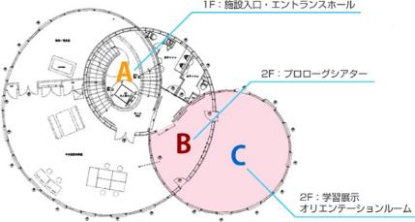  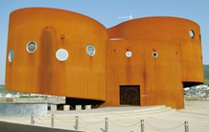
開館日時 | 開館時間：10:00～16:00  休館日：毎週月曜日及び12/29～1/3（月曜日が祝日の場合、火曜日が休館日）  入館料：無料
防災への取組状況 | 学習リーダーが常駐し、津波に対する防災学習を行っている。年に一度、津波災害に対する啓発及び福良地区の活性化を図るためうずまるフェスタを開催している。※兵庫県の施設になっているが、本市が管理している。
資料：福良港津波防災ステーション うずまる、南あわじ市提出資料

（2）淡路島内の観光関連施設

① 観光地の立地状況
淡路島の主な観光地としては、伊弉諾神宮、淡路ハイウェイオアシス、淡路夢舞台、ニジゲンノモリ アニメ淡路島公園（以下「ニジゲンノモリ」と記載する。）など下図に示す施設があげられる。

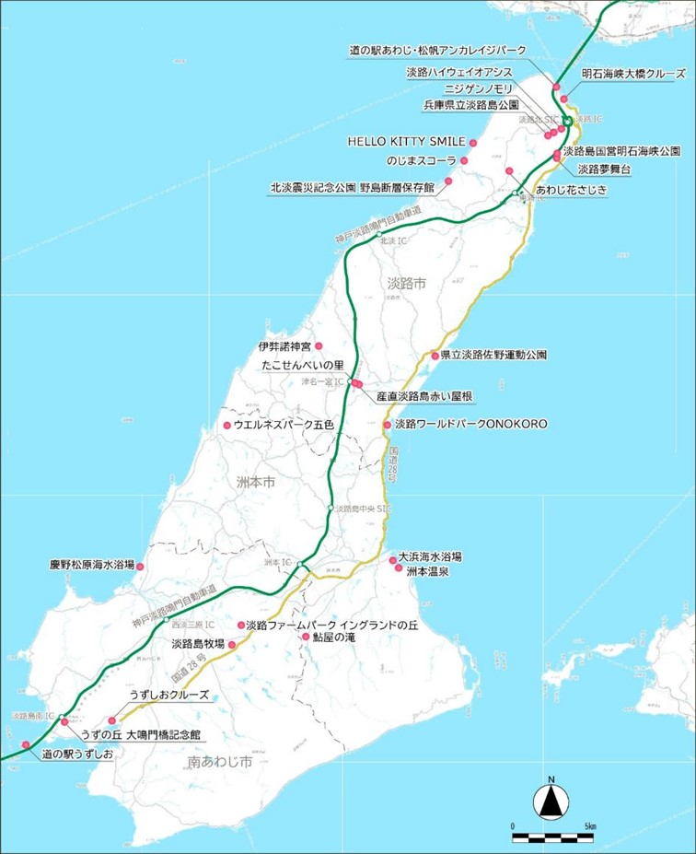
図 淡路島の主な観光施設

② 主要観光地の観光入込客数
最近の5年間（令和元～5年度）の主要観光地の観光入込客数の推移をみると、新型コロナウイルスの影響により、令和2年度は大きく減少したが、その後は徐々に増加している観光地が多い。
令和5年度の主要観光地の観光入込客数をみると、伊弉諾神宮が277.8万人（20.8％）と最も多く、次いで淡路ハイウェイオアシスが159万人（11.9％）、県立淡路島公園が81.2万人（6.1％）の順となっている。

注）兵庫県観光客動態調査報告書において、令和元～5年度の各年度に観光入込客数が記載してある観光地のみを抽出した。
資料：兵庫県観光客動態調査報告書
図 主要観光施設の観光入込客数（令和元～５年度）

表 主要観光地の観光入込客数（令和５年度）
資料：兵庫県観光客動態調査報告書

③ 主要観光地の概況
主要観光地の概要を以下に整理して示す。
施設名 | 伊弉諾神宮 | 場所 | 淡路市
分類 | ■自然･風景 ■歴史･文化 □温泉･健康 □ｽﾎﾟｰﾂ･ﾚｸﾘｴｰｼｮﾝ □買物･食 □その他
概要 | 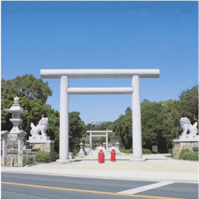  ・『古事記』・『日本書紀』の冒頭「国生み神話」に登場する、国生みの大業を果たされた伊弉諾尊(イザナギ)と伊弉冉尊(イザナミ)の二柱をお祀りする神社。『古事記』・『日本書紀』に記載がある中では全国で最も古い神社で、淡路国一宮として古代から全国の掌敬を集めている。  ・年中無休  ・営業時間:終日参拝可  社務所は8:30～17:00
資料 | 淡路島観光ガイドホームページ  https://kuniuminoshima.jp/

施設名 | 淡路ハイウェイオアシス | 場所 | 淡路市
分類 | ■自然･風景 □歴史･文化 □温泉･健康 □ｽﾎﾟｰﾂ･ﾚｸﾘｴｰｼｮﾝ ■買物･食 □その他
概要 | 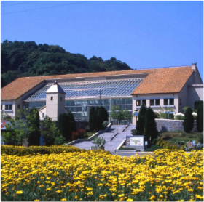  ・神戸淡路鳴門自動車道の淡路SAに連結されている日本最大級のハイウェイオアシス。中心となるオアシス館は、花と緑のアトリウムを中心に、レストラン、売店などの施設を備えている。  ・令和2年3月29日より、淡路ハイウェイオアシスへ直結する淡路北スマートICが開通し、直接アクセスが可能になった  ・オアシス館(物産館) 平日9:00～19:00  休日9:00～20:00  ・無休
資料 | 淡路島観光ガイドホームページ  http://www.awajishimahighwayoasis.com/

施設名 | あわじ花さじき【兵庫県立公園】 | 場所 | 淡路市
分類 | ■自然･風景 □歴史･文化 □温泉･健康 ■ｽﾎﾟｰﾂ･ﾚｸﾘｴｰｼｮﾝ ■買物･食 □その他
概要 | 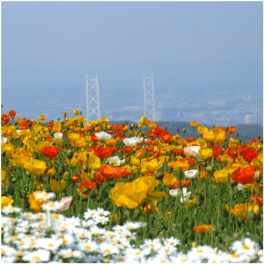  ・あわじ花さじきは、淡路島北部の丘陵地域の頂上部に位置し、大阪湾に面したなだらかな高原には季節の花々が美しく咲き誇っている。  ・明石海峡・大阪湾を背景に、約15ha(甲子園球場の4倍)の広大な花のパノラマが広がる。  ・9:00～17:00(最終入園は16:30)  ・入園無料  ・定休日：水曜日(繁忙期を除く)  年末年始(12/29～1/3)  ・駐車場：普通車200円、大型車1800円
資料 | 淡路島観光ガイドホームページ  https://awajihanasajiki.jp/

施設名 | 淡路ワールドパークONOKORO | 場所 | 淡路市
分類 | □自然･風景 □歴史･文化 □温泉･健康 ■ｽﾎﾟｰﾂ･ﾚｸﾘｴｰｼｮﾝ ■買物･食 □その他
概要 | 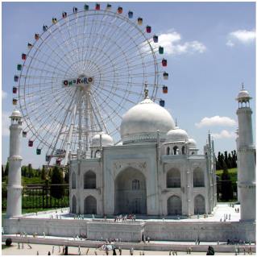  ・凱旋門や万里の長城など世界の有名な建物が25分の1サイズで大集合する「ミニチュアワールド」、古代文明で築かれた彫刻や遺跡を展示する「遺跡の世界」、世界の童話から8つのシーンを紹介する「童話の森」、のゴーカートや新設の芝滑りなど、20種類の「ライド系アトラクション」がある。  ・定休日：不定休  ・駐車場：無料 乗用車1,000台、大型バス20台  ・営業時間：9:30(平日10:00)～17:00  ・入園料：大人(中学生以上)1600円  子ども(3才～小学生)800円
資料 | 淡路島観光ガイドホームページ  http://www.onokoro.jp/

施設名 | 兵庫県立淡路島公園（ニジゲンノモリ） | 場所 | 淡路市
分類 | ■自然･風景 □歴史･文化 □温泉･健康 ■ｽﾎﾟｰﾂ･ﾚｸﾘｴｰｼｮﾝ ■買物･食 □その他
概要 | 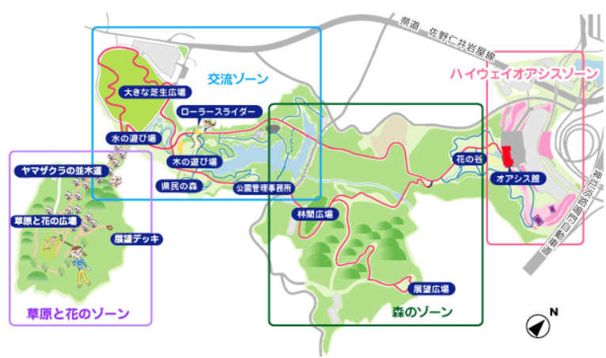・気軽に利用できるスケールの大きな公園（面積:134.8ha）で、ハイウェイオアシスゾーン、森のゾーン、交流ゾーン、草原と花のゾーンの4つのゾーンがある。  ・公園内にアニメや漫画などの二次元コンテンツの世界観を体験できるアニメパーク「ニジゲンノモリ」がある。  ・入園料:無料  ・開園時間:入園自由  ・休園日:無休
資料 | 兵庫県立淡路島公園ホームページ、ニジゲンノモリホームページ

施設名 | 野島断層保存館【北淡震災記念公園】 | 場所 | 淡路市
分類 | ■自然･風景 □歴史･文化 □温泉･健康 ■ｽﾎﾟｰﾂ･ﾚｸﾘｴｰｼｮﾝ □買物･食 □その他
概要 | 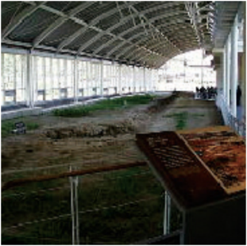  ・1995年に起こった阪神・淡路大震災の爪跡を後世に伝え、防災の大切さを語り継ぐために建設された公園。震災後に露出した野島断層などを保存・展示している。レストラン・物産館も併設。  ・語りべが、体験に基づき阪神・淡路大震災の記憶の語り継ぎを行っている。  ・開館時間:9:00～17:00  ・(一般) 大人730円・中高生310円・小学生260円  (団体)30名以上 大人660円・中高生280円  小学生230円  ・駐車場：無料 乗用車200台・観光バス20台
資料 | 淡路島観光ガイドホームページ  http://www.nojima-danso.co.jp/

施設名 | 松帆アンカレイジパーク（道の駅あわじ） | 場所 | 淡路市
分類 | ■自然･風景 □歴史･文化 □温泉･健康 □ｽﾎﾟｰﾂ･ﾚｸﾘｴｰｼｮﾝ ■買物･食 □その他
概要 | 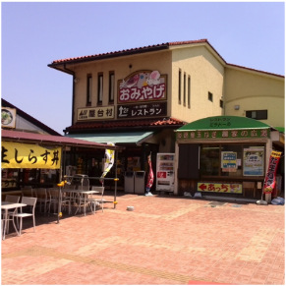  ・「道の駅あわじ」では、いかなごの釘煮や焼穴子など新鮮な魚介類、淡路島玉ねぎやビワなどの季節の野菜や果物などの特産物が販売されている。  ・お食事処では、淡路島の海産物を中心とした海の恵みを使用した料理を楽しむことができる。  ・定休日：なし  ・駐車場：普通車72台・大型車10台  ・営業時間：  平 日 9:30～17:30(12月～2月9:00～17:00)  土日祝 9:00～17:30  レストランのみ11:00～17:30(LO17:00)
資料 | 淡路島観光ガイドホームページ  http://michi-awaji.co.jp/

施設名 | 産直 赤い屋根 | 場所 | 淡路市
分類 | □自然･風景 □歴史･文化 □温泉･健康 □ｽﾎﾟｰﾂ･ﾚｸﾘｴｰｼｮﾝ ■買物･食 □その他
概要 | 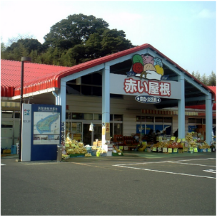  ・産直淡路島「赤い屋根」では、淡路島の魅力あふれる食材を厳選した上で販売している。  ・直売方式で販売されており、低価格で新鮮な商品を購入できるのが魅力。銘菓、農産物、海産物、お線香、お香、お米、郷土民芸品など、種類豊富な品揃え。施設内には、飲食店「海鮮料理きとら」もある。  ・定休日：なし  ・駐車場：200台  ・営業時間：物販9:00～17:00(土日祝)  9:30～17:00(平日)
資料 | 淡路島観光ガイドホームページ  https://r.goope.jp/sr-28-2868111029

施設名 | 県立佐野運動公園 | 場所 | 淡路市
分類 | □自然･風景 □歴史･文化 □温泉･健康 ■ｽﾎﾟｰﾂ･ﾚｸﾘｴｰｼｮﾝ □買物･食 □その他
概要 | 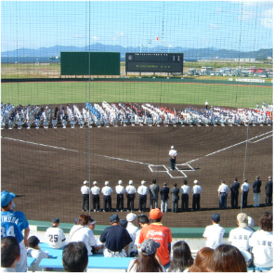  ・県立淡路佐野運動公園は、淡路市(旧津名町)佐野新島に建設された面積約29.5haの県立都市公園としては初めての本格的な運動公園である。  ・淡路地域の運動施設の拠点として、また「野球王国兵庫」の施設面での充実をはかるため、平成15年5月に開園した。全国規模の大会が開催出来る野球場、「2002 FIFAワールドカップ」でイングランドチームのキャンプ地として注目を集めたサッカー場、そして中央には各種スポーツに利用出来る広大な芝生の多目的グランドがある。  ・また、公園内の園路・広場では自由に散策やジョギングを楽しむ事ができる。
資料 | 淡路島観光ガイドホームページ  http://www.hyogo-park.or.jp/awajisano/

施設名 | 淡路島国営明石海峡公園 | 場所 | 淡路市
分類 | ■自然･風景 □歴史･文化 ■温泉･健康 ■ｽﾎﾟｰﾂ･ﾚｸﾘｴｰｼｮﾝ ■買物･食 □その他
概要 | 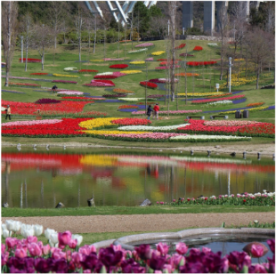  ・関西最大級の春のチューリップを始め、四季を通じて多種多様な花が楽しめる公園である。多彩な展望スポットや大型複合遊具などの子供の遊び場も豊富である。  ・開園時間：9:30～  ・休園：12月31日～1月1日  2月の第2月曜～金曜日まで  ・入園料：大人450円、中学生以下 無料  シルバー210円(65歳以上)
資料 | 淡路島観光ガイドホームページ  https://awaji-kaikyopark.kkr.mlit.go.jp/

施設名 | 淡路夢舞台 | 場所 | 淡路市
分類 | ■自然･風景 □歴史･文化 □温泉･健康 ■ｽﾎﾟｰﾂ･ﾚｸﾘｴｰｼｮﾝ ■買物･食 □その他
概要 | 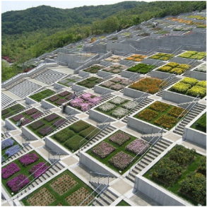  ・土砂採掘地から再生された花と緑があふれる複合施設。隣接する明石海峡公園と共に「ジャパンフローラ2000」(通称「淡路花博」)の会場となった。各施設は建築家・安藤忠雄氏の設計によるもので、国際会議場を中心に、キク科の植物を集めた「百段苑」や、世界各地の植物を観察できる「あわじグリーン館」などが見どころ。  ・定休日：施設により異なる  ・駐車場：600台  ・見学自由  ・料金：施設により異なる
資料 | 淡路島観光ガイドホームページ  http://www.yumebutai.co.jp/

施設名 | たこせんべいの里 | 場所 | 淡路市
分類 | □自然･風景 □歴史･文化 □温泉･健康 □ｽﾎﾟｰﾂ･ﾚｸﾘｴｰｼｮﾝ ■買物･食 □その他
概要 | 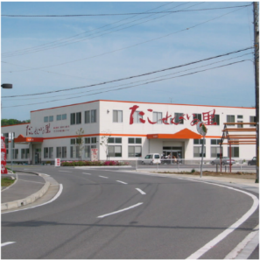  ・たこせんべいの里は、おせんべいの製造工程を見学できる「製造直売施設」である。  ・販売のおせんべいはすべてがオリジナルで「たこ・えび・いか」をベースとし、現在は40品目を取り揃えている。なかでも小さなタコをそのまま焼いた後、唐揚げにした「多幸たこの唐揚げ」が人気。  ・ほとんどのおせんべいの試食を用意し、休憩コーナーでは無料コーヒーを飲みながら、くつろげる。  ・営業時間：9:00～17:00  (年末年始は、要問い合わせ)
資料 | 淡路島観光ガイドホームページ  http://www.takosato.co.jp/

施設名 | HELLO KITTY SMILE | 場所 | 淡路市
分類 | □自然･風景 □歴史･文化 □温泉･健康 ■ｽﾎﾟｰﾂ･ﾚｸﾘｴｰｼｮﾝ ■買物･食 □その他
概要 | 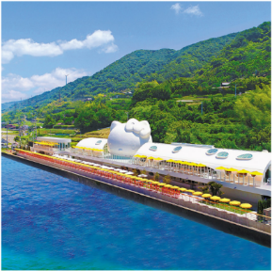  ・ハローキティの世界観をテーマにした体験型リゾート施設群（全天候型の屋内複合施設）。  ・プロジェクションマッピングが創り出す幻想的な世界が体験できる。  ・レストラン(GARDENテラス(中華))・(竜宮レストラン玉手箱)、カフェ、プレイングルームなどがある。  ・定休日：火曜日  ・駐車場：約200台
資料 | 淡路島観光ガイドホームページ など  https://awaji-resort.com/hellokittysmile/

施設名 | のじまスコーラ | 場所 | 淡路市
分類 | □自然･風景 □歴史･文化 □温泉･健康 □ｽﾎﾟｰﾂ･ﾚｸﾘｴｰｼｮﾝ ■買物･食 □その他
概要 | 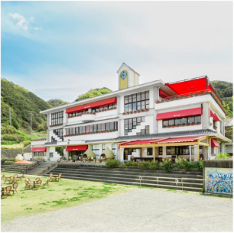  ・閉校になった野島小学校をリノベーションし、2012年にOPENした複合観光施設。  ・地元野菜や特産土産を販売するマルシェや淡路島産の食材を楽しめるカフェ・レストラン、毎日焼きたてのパンが購入できるベーカリーに、ヤギや羊、アルパカといった可愛い動物たちと触れ合える「のじま動物園」があり、地域に愛され多くの観光客が訪れる野島地域のシンボル拠点となっている。  ・定休日：水曜日  ・駐車場：約100台
資料 | 淡路島観光ガイドホームページ  https://www.nojima-scuola.com/

施設名 | 明石海峡大橋クルーズ | 場所 | 淡路市
分類 | ■自然･風景 □歴史･文化 □温泉･健康 ■ｽﾎﾟｰﾂ･ﾚｸﾘｴｰｼｮﾝ □買物･食 □その他
概要 | 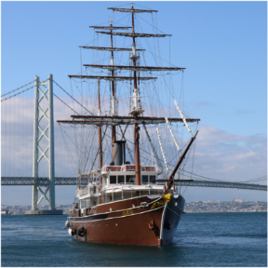  ・「明石海峡大橋」の真下を通過する約75分のクルーズ。淡路島北部の岩屋港から就航している。  ・明石海峡大橋を船上から一望でき、普段見ることができない橋の真下からの景色も楽しむことができる。すべての便で船上ガイドがエスコートし、船からの景観や淡路島の歴史、旬の観光情報などを届けている。  ・定休日：運航カレンダー参照  （2025年度は休業）  ・駐車場：あり(60台)  ・料金：大人2500円、子供(小学生)1000円  幼児(小学生未満)大人1名につき1名無料
資料 | 淡路島観光ガイドホームページ  https://awajisima-cruise.com/

施設名 | 洲本温泉 | 場所 | 洲本市
分類 | □自然･風景 □歴史･文化 ■温泉･健康 □ｽﾎﾟｰﾂ･ﾚｸﾘｴｰｼｮﾝ □買物･食 □その他
概要 | 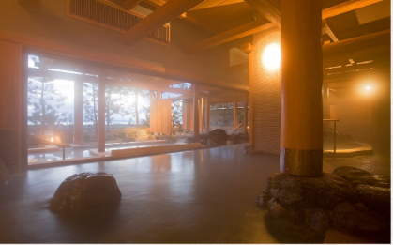  ・兵庫県淡路島の東岸、紀淡海峡に面して広がり、淡路島の観光の中心地として栄える洲本温泉。  ・美しい海岸線に沿って大型旅館やホテルが立ち並び、大浴場や露天風呂、客室からは大阪湾と紀淡海峡の大パノラマが楽しめる。  ・特に大阪湾からのぼる朝日は絶景で、潮風に吹かれながらの湯浴みは至福のひとときとなる。
資料 | 洲本温泉ホームページ https://sumoto-onsen.com/

施設名 | ウェルネスパーク五色 | 場所 | 洲本市
分類 | ■自然･風景 □歴史･文化 ■温泉･健康 ■ｽﾎﾟｰﾂ･ﾚｸﾘｴｰｼｮﾝ ■買物･食 □その他
概要 | 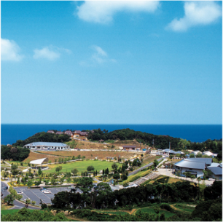  ・ウェルネスパーク五色は、司馬遼太郎の「菜の花の沖」の主人公としても知られる、洲本市五色町出身で江戸時代の先駆者・高田屋嘉兵衛(たかたやかへい)を顕彰して造られた公園。  ・嘉兵衛の功績を紹介する高田屋顕彰館をはじめ、ログハウスやキャンプ場、公共の宿等の宿泊施設、また温泉や、スポーツ施設等、様々な施設を併設した複合施設である。  ・洋ランセンターのガラス温室では、洋ランの栽培や多肉植物・観葉植物等が展示・販売されている。
資料 | 淡路島観光ガイドホームページ  http://www.takataya.jp/

施設名 | 大浜海水浴場 | 場所 | 洲本市
分類 | □自然･風景 □歴史･文化 □温泉･健康 ■ｽﾎﾟｰﾂ･ﾚｸﾘｴｰｼｮﾝ □買物･食 □その他
概要 | 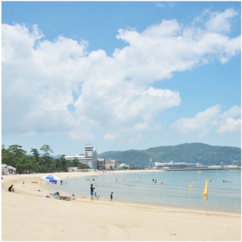  ・環境省認定の「日本の快水浴場百選」にも認定されている白砂青松の風光明媚な海水浴場。遠浅で水が美しく関西では人気のスポット。ビーチは南北に750mあり、ゆったりと歩くことができる。  ・新しくビーチハウスがオープン、公共のシャワー室、更衣室、コインロッカーなどの施設も整備されている。  ・駐車場：100台(無料)  海水浴場開設期間は有料（1,000円/1回）  ・平日：8:30～17:30  ・土日祝及び8/6～8/15：8:00～18:00
資料 | 淡路島観光ガイドホームページ  https://www.city.sumoto.lg.jp/site/tunagarumachi/10835.html

施設名 | 鮎屋の滝 | 場所 | 洲本市
分類 | ■自然･風景 □歴史･文化 □温泉･健康 □ｽﾎﾟｰﾂ･ﾚｸﾘｴｰｼｮﾝ □買物･食 □その他
概要 | 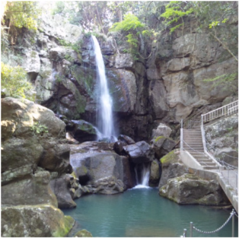  ・霊験の場として崇められている淡路島随一の高さ14.5mを誇る滝で、周囲は激しい水音に包まれ、滝に降り注ぐ木漏れ日も神聖な気配を漂わせている。この鮎屋の滝を含む周辺は、自然観察や森林浴に最適な鮎屋の森として、散策道や展望台、駐車場などが設置されている。  ・滝の足元に祀られるお不動様には、その昔お不動様の前で酒宴に興じた武士と従者が大地震と暴風雨に襲われたという民話が伝わっている。
資料 | 淡路島観光ガイドホームページ  https://www.city.sumoto.lg.jp/site/360panorama/7823.html

施設名 | 淡路ファームパーク イングランドの丘 | 場所 | 南あわじ市
分類 | ■自然･風景 □歴史･文化 □温泉･健康 ■ｽﾎﾟｰﾂ･ﾚｸﾘｴｰｼｮﾝ ■買物･食 □その他
概要 | 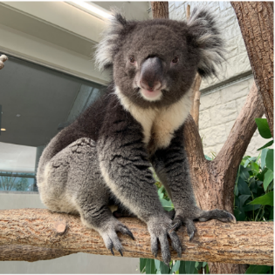  ・イギリス湖水地方をテーマにした淡路島の自然いっぱいの農業公園。広大な敷地は、「グリーンヒルエリア」と「イングランドエリア」の2エリアに分かれており、四季折々のお花、動物とのふれあいや野菜の収穫体験、クラフト体験など一日ゆったり遊べる。  ・定休日：火曜日  ・駐車場：1000台(無料)  ・営業時間：9時30分～17時(季節変動あり)  ・料金：大人￥1200-(高校生以上)  小人￥ 400-(4歳～中学生)
資料 | 淡路島観光ガイドホームページ  http://www.england-hill.com/

施設名 | 道の駅うずしお | 場所 | 南あわじ市
分類 | ■自然･風景 □歴史･文化 □温泉･健康 □ｽﾎﾟｰﾂ･ﾚｸﾘｴｰｼｮﾝ ■買物･食 □その他
概要 | 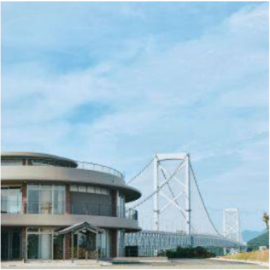  ・屋上には、道の駅うずしお最大の特徴である大鳴門橋と鳴門海峡の絶景を360°ぐるりと見渡せる絶景展望台。  ・館内には、年間約100種類の旬のうずの幸を朝食・ランチ・テイクアウトで味わえるレストランやバーガーショップ、ミルクソフト専門店、1,000種類以上の島土産が購入できるお土産物ショップを常設。  ・定休日：木曜日  ・駐車場：102台  ・営業時間：9:00～17:00
資料 | 淡路島観光ガイドホームページ  http://eki.uzunokuni.com/

施設名 | 淡路島牧場 | 場所 | 南あわじ市
分類 | □自然･風景 □歴史･文化 □温泉･健康 ■ｽﾎﾟｰﾂ･ﾚｸﾘｴｰｼｮﾝ ■買物･食 □その他
概要 | 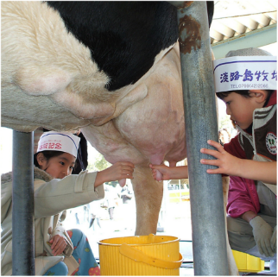  ・自然豊かな牧場。  ・子供達に大人気の乳搾り体験・バター作り体験などができる。  ・バーベキューも最大300名まで収容でき、団体にもご利用頂ける。  ・定休日：不定休  ・駐車場：150台  ・【営業時間】9:00～17:00  ・【入場料】無料
資料 | 淡路島観光ガイドホームページ  http://www.awajishima.or.jp/

施設名 | 慶野松原海水浴場 | 場所 | 南あわじ市
分類 | □自然･風景 □歴史･文化 □温泉･健康 ■ｽﾎﾟｰﾂ･ﾚｸﾘｴｰｼｮﾝ ■買物･食 □その他
概要 | 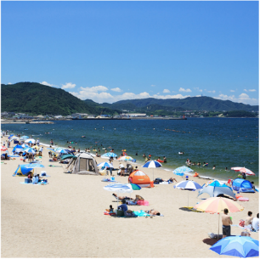  ・慶野松原は、古くは柿本人麻呂らにより「万葉集」に詠まれた風光明媚で知られた景勝地。  ・国の名勝地指定、「日本の渚百選」「快水浴場百選(特選)」「日本の夕陽百選」「日本の水浴場88選」に指定されるほどの南北2.5kmに及ぶ美しい砂浜。夏は海水浴で賑わう。  ・シャワー(冷水)：100円/3分(更衣室兼用)  ・コインロッカー：なし  ・駐車場：160台(車:700円/1日・バイク200円/1日  大型バス2000円/1日)
資料 | 淡路島観光ガイドホームページ  http://www.city.minamiawaji.hyogo.jp/soshiki/shoukou/kaisuiyokyujyou.html

施設名 | うずの丘 大鳴門橋記念館 | 場所 | 南あわじ市
分類 | ■自然･風景 ■歴史･文化 □温泉･健康 □ｽﾎﾟｰﾂ･ﾚｸﾘｴｰｼｮﾝ ■買物･食 □その他
概要 | 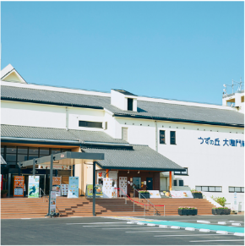  ・食もエンターテイメントも、グルメもレジャーも楽しめる複合施設。  ・入場施設は、うずしおの神秘と感動に出会える「うずしお科学館」。隣接のショップでは、契約農家の甘くて美味しい淡路島たまねぎやオリジナルのリピート購入続出商品を多数販売。  ・絶景レストラン うずの丘や、館外の淡路島オニオンキッチンうずの丘店もある。  ・定休日：火曜休  ・駐車場：乗用車130台、バス20台  サイクルスタンド10台（9:00～17:00）
資料 | 淡路島観光ガイドホームページ  http://kinen.uzunokuni.com/

施設名 | うずしおクルーズ | 場所 | 南あわじ市
分類 | ■自然･風景 ■歴史･文化 □温泉･健康 ■ｽﾎﾟｰﾂ･ﾚｸﾘｴｰｼｮﾝ □買物･食 □その他
概要 | 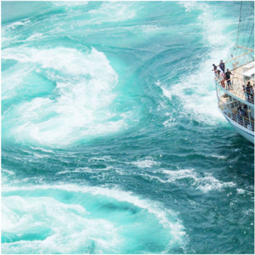  ・大型遊覧船『咸臨丸』で、自然の不思議『うずしお』を間近に見ることができる約1時間のうずしおクルーズ。  ・大潮時には直径30mにもなる世界一のうずしおが見られることもある。  ・年中無休（9:00～17:00）  ・大人(中学以上) 3,000円  小人(小学生) 1,500円  幼児(小学未満) 大人1名につき1名無料  ・乗船場所：福良港うずしおドームなないろ館
資料 | 淡路島観光ガイドホームページ  http://www.uzu-shio.com/

表 淡路島の主な観光施設の分類
№ | 市町名 | 観光地名 | 自然･風景 | 歴史･文化 | 温泉･健康 | ｽﾎﾟｰﾂ･  ﾚｸﾘｴｰｼｮﾝ | 買物･食
1 | 淡路市 | 伊弉諾神宮 | ● | ●
2 | 淡路市 | 淡路ハイウェイオアシス | ● |  |  |  | ●
3 | 淡路市 | あわじ花さじき【兵庫県立公園】 | ● |  |  | ● | ●
4 | 淡路市 | 淡路ワールドパークONOKORO |  |  |  | ● | ●
5 | 淡路市 | 県立淡路島公園（ニジゲンノモリ） | ● |  |  | ● | ●
6 | 淡路市 | 野島断層保存館【北淡震災記念公園】 | ● |  |  | ●
7 | 淡路市 | 松帆アンカレイジパーク（道の駅あわじ） | ● |  |  |  | ●
8 | 淡路市 | 産直 赤い屋根 |  |  |  |  | ●
9 | 淡路市 | 県立佐野運動公園 |  |  |  | ●
10 | 淡路市 | 淡路島国営明石海峡公園 | ● |  | ● | ● | ●
11 | 淡路市 | 淡路夢舞台 | ● |  |  | ● | ●
12 | 淡路市 | たこせんべいの里 |  |  |  |  | ●
13 | 淡路市 | HELLO KITTY SMILE |  |  |  | ● | ●
14 | 淡路市 | のじまスコーラ |  |  |  |  | ●
15 | 淡路市 | 明石海峡大橋クルーズ | ● |  |  | ●
1 | 洲本市 | 洲本温泉 |  |  | ●
2 | 洲本市 | ウェルネスパーク五色 | ● |  | ● | ● | ●
3 | 洲本市 | 大浜海水浴場 |  |  |  | ●
4 | 洲本市 | 鮎屋の滝 | ●
1 | 南あわじ市 | 淡路ファームパーク イングランドの丘 | ● |  |  | ● | ●
2 | 南あわじ市 | 道の駅うずしお | ● |  |  |  | ●
3 | 南あわじ市 | 淡路島牧場 |  |  |  | ● | ●
4 | 南あわじ市 | 慶野松原海水浴場 |  |  |  | ● | ●
5 | 南あわじ市 | うずの丘 大鳴門橋記念館 | ● | ● |  |  | ●
6 | 南あわじ市 | うずしおクルーズ | ● | ● |  | ●
※上記表における施設の分類は、神戸運輸監理部が把握できる範囲でまとめたものであり、実際の分類とは異なる場合があります。

３．防災ツーリズムに関するニーズ把握

3.1 防災ツーリズムのモニターツアーの実施

（1）モニターツアーの概要
観光客の防災ツーリズムに関するニーズを把握するために、淡路島内の防災関連施設と観光関連施設を巡るモニターツアー「淡路島防災ツーリズム モニターツアー」を実施した。

＜モニターツアーの概要＞

a) 対象：神戸市内在住の小学校4年生から中学生3年生までの児童・生徒とその保護者40名
b) 行程：県立淡路公園（ニジゲンノモリ）、北淡震災記念公園 野島断層保存館、道の駅あわじを周遊
c) 方法：神戸市内～淡路島内を、貸切バス（大型バス1台）を用いて移動
d）実施年月日：令和7年12月6日（土）

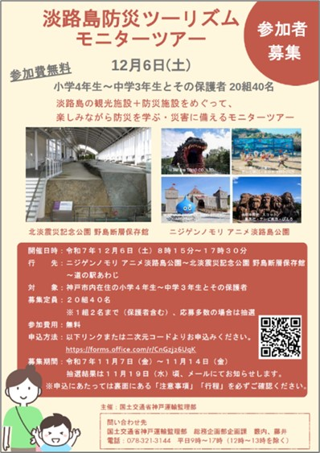
＜モニターツアーのしおり＞
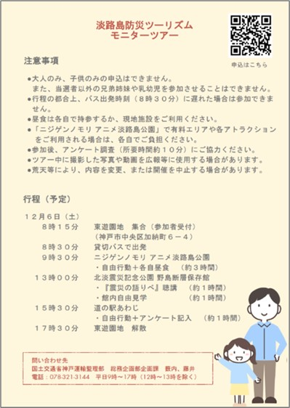

【参考資料】報道資料(R7.11.6) 防災ツーリズム・モニターツアー
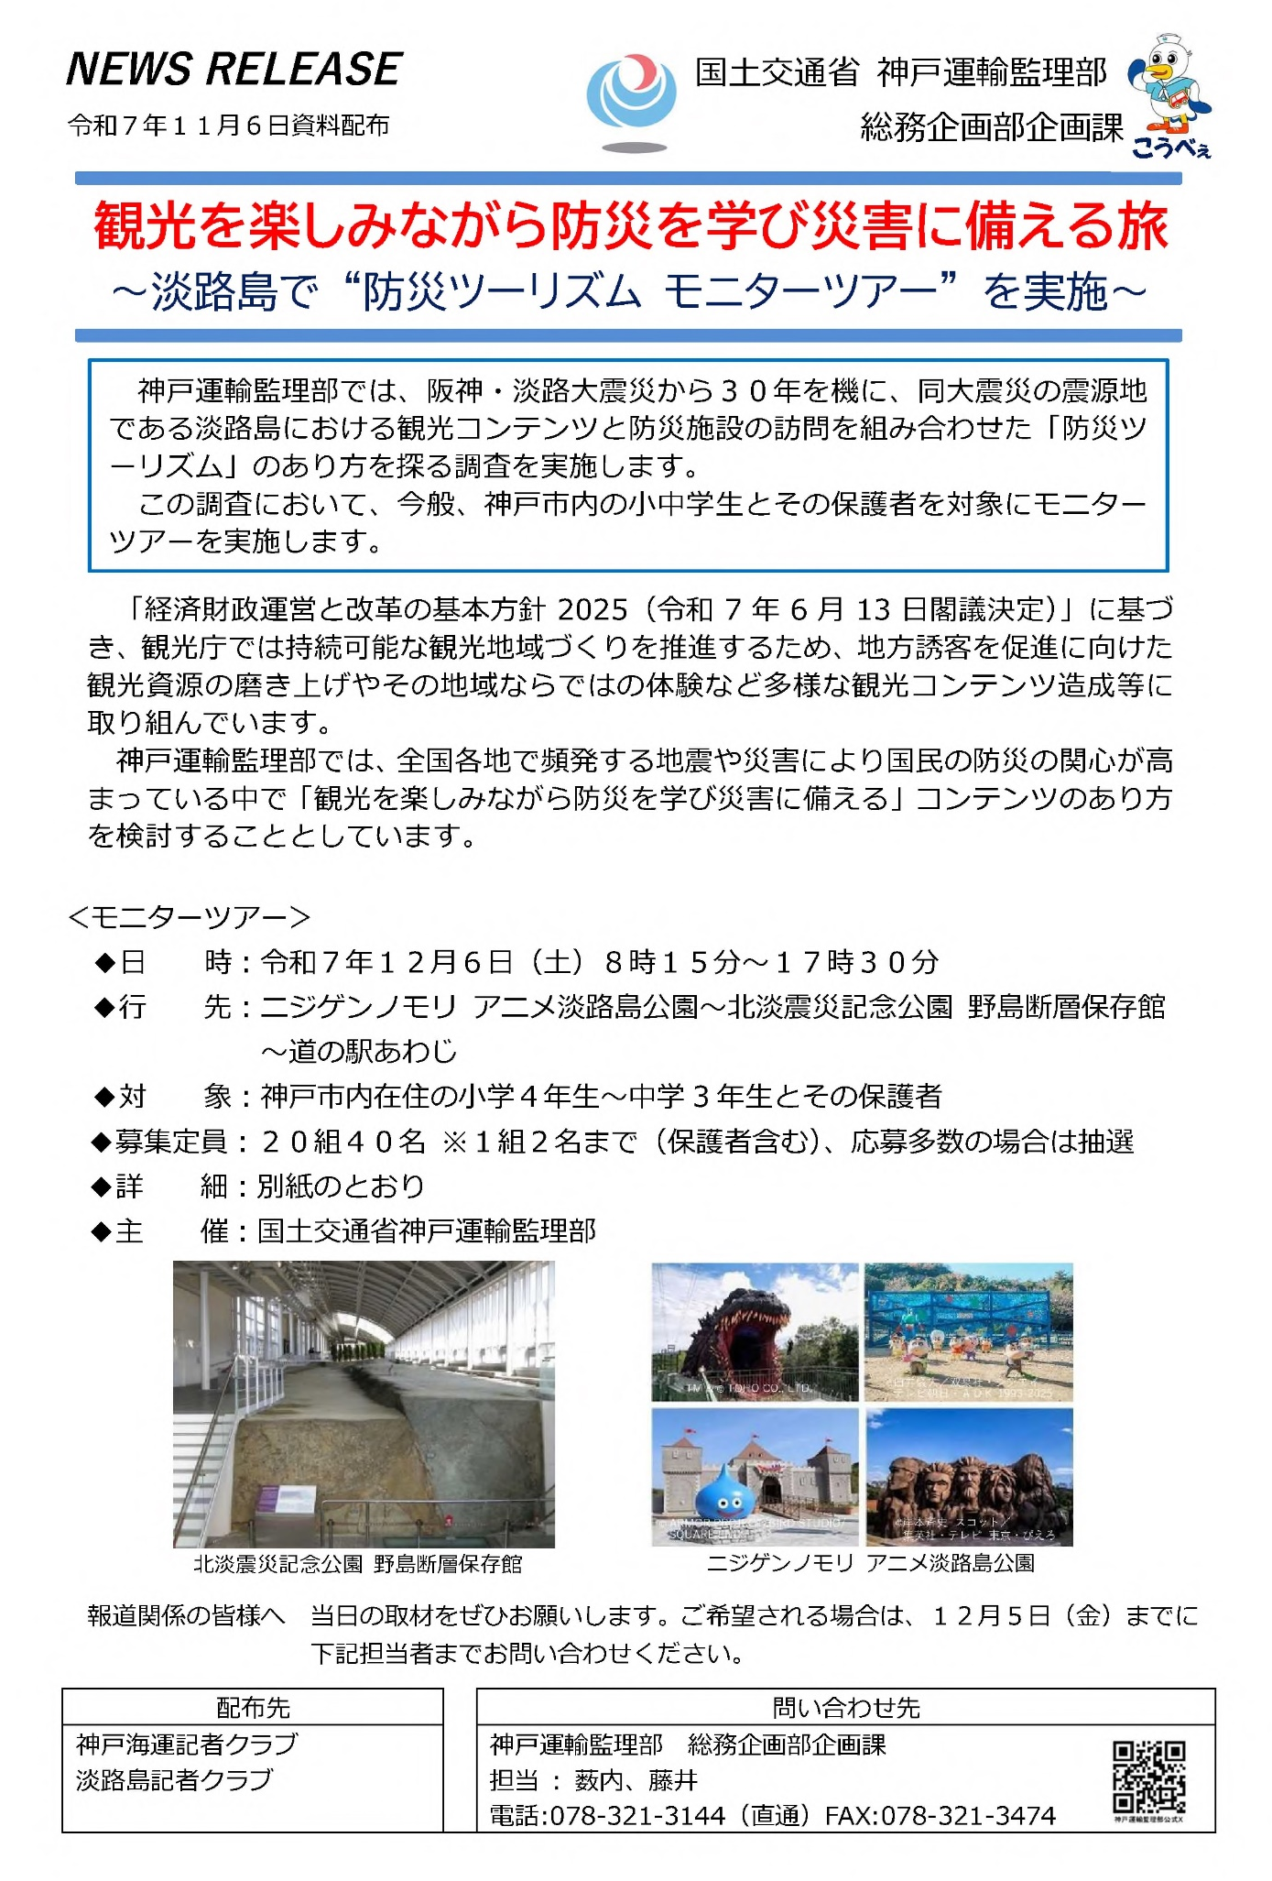

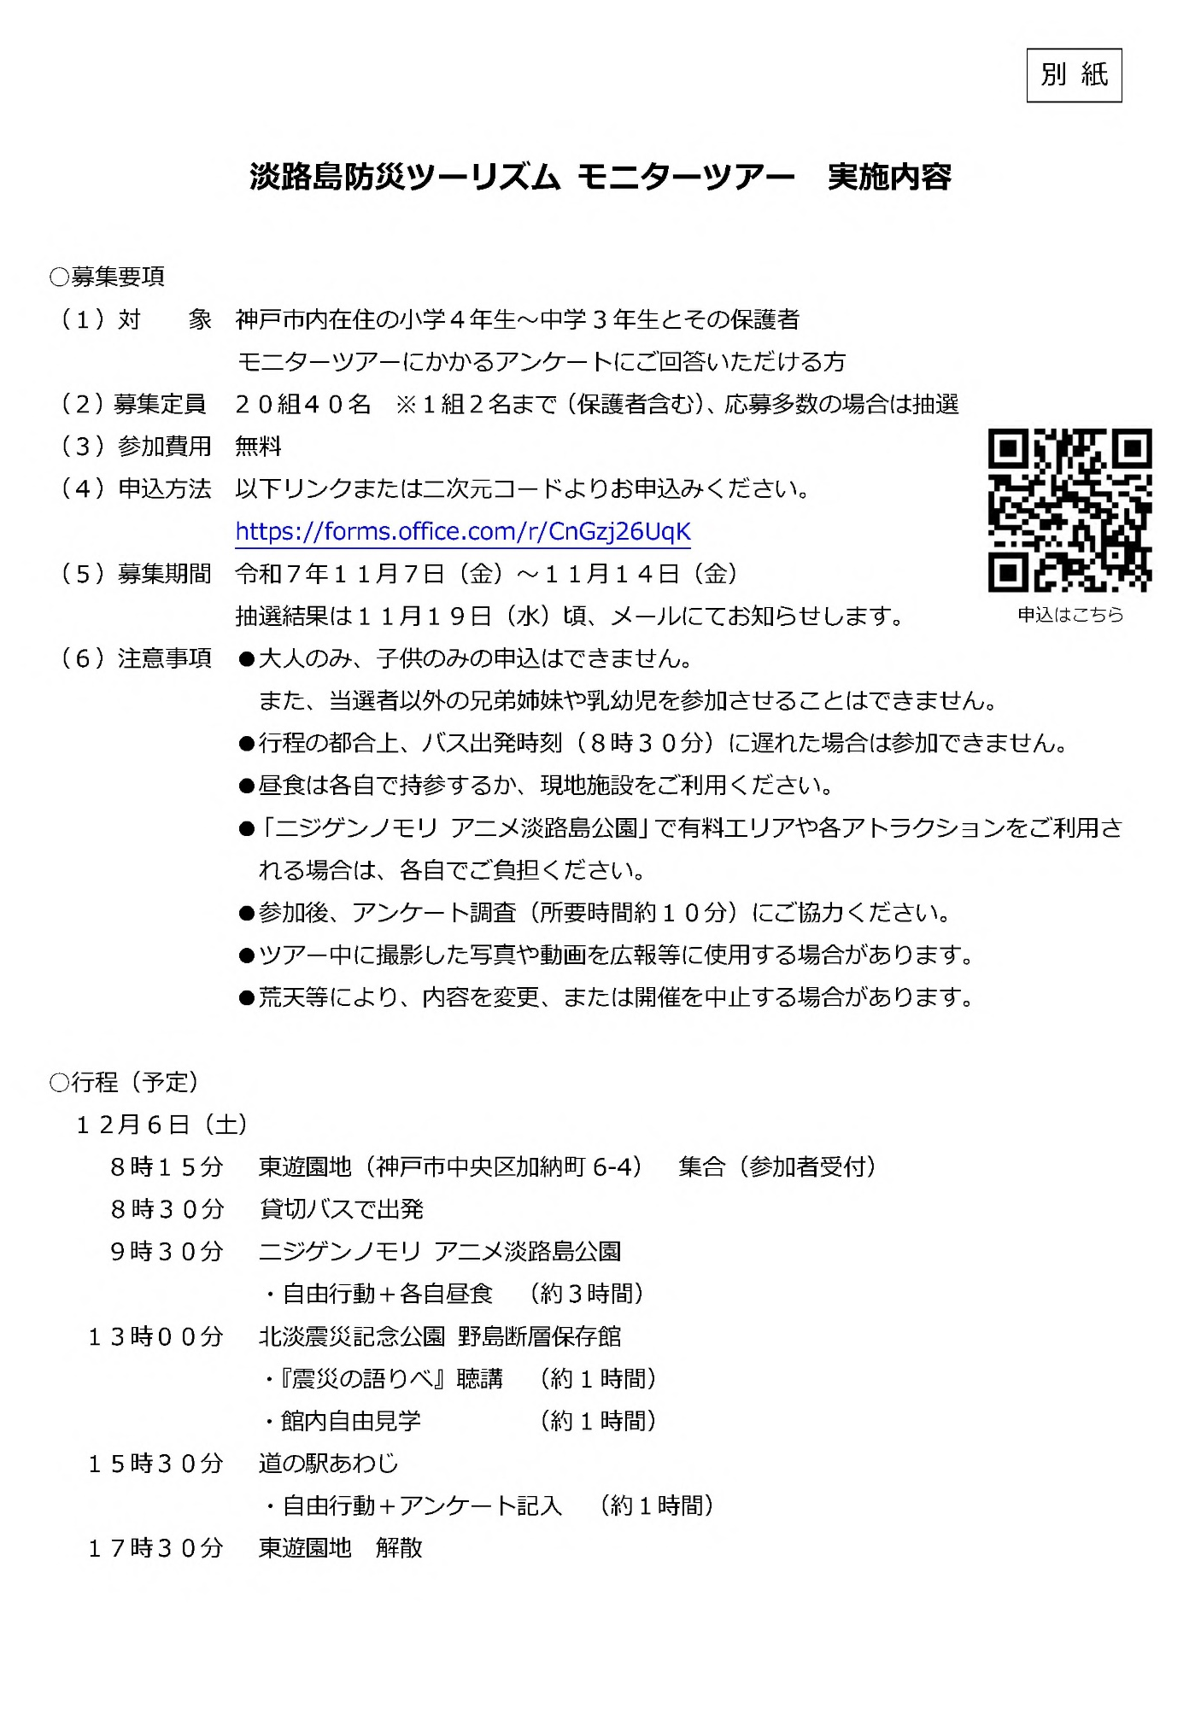

（2）モニターツアーの実施状況
淡路島防災ツーリズム モニターツアーは、令和7年12月6日（土）に参加者40名で実施した。モニターツアーの当日の写真を以下に示す。

＜モニターツアーの様子（現地写真）＞
【東遊園地（出発時）】  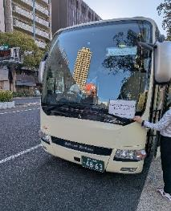 | 【県立淡路公園（ニジゲンノモリ）】  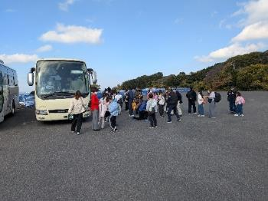
【北淡震災記念公園 野島断層保存館】
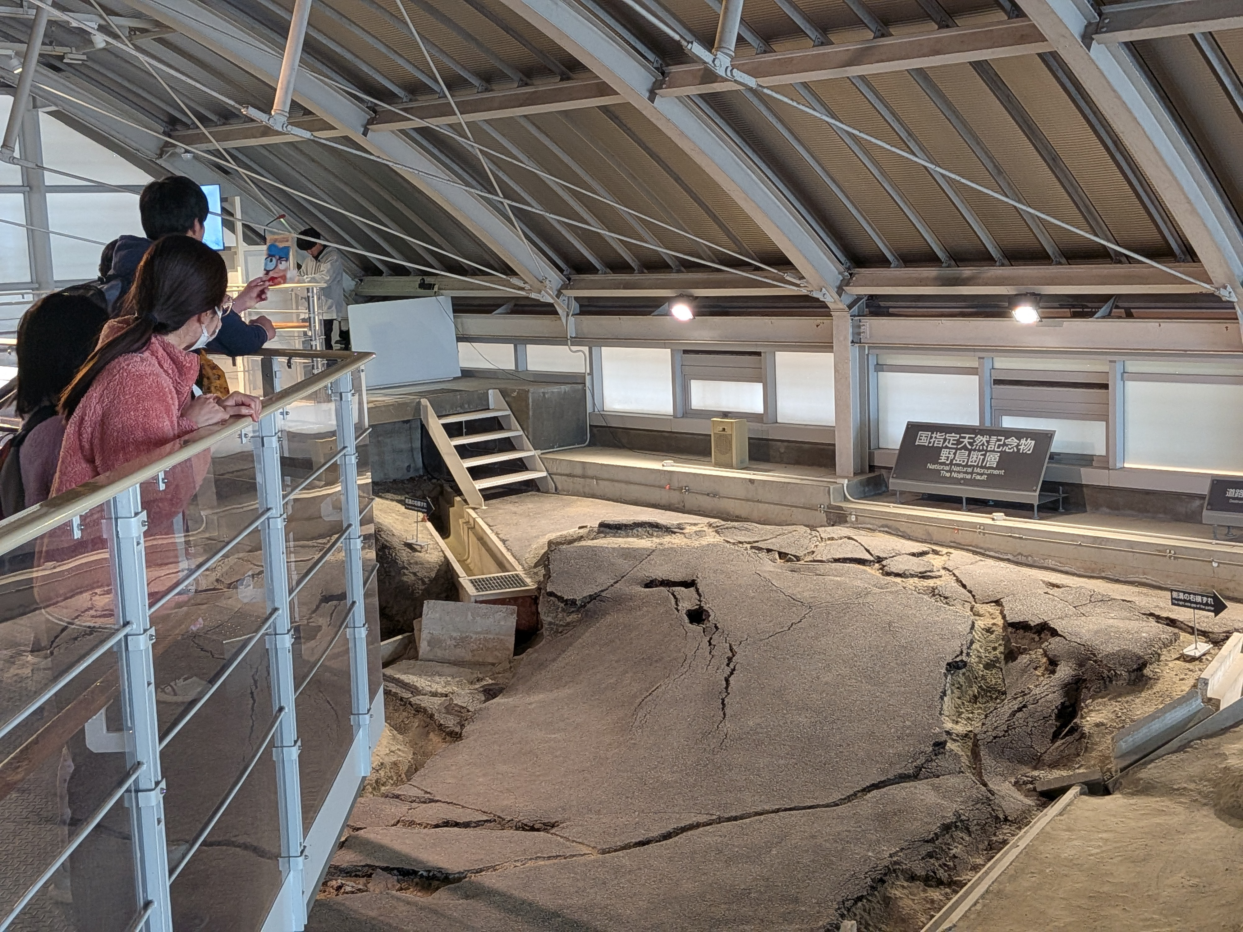
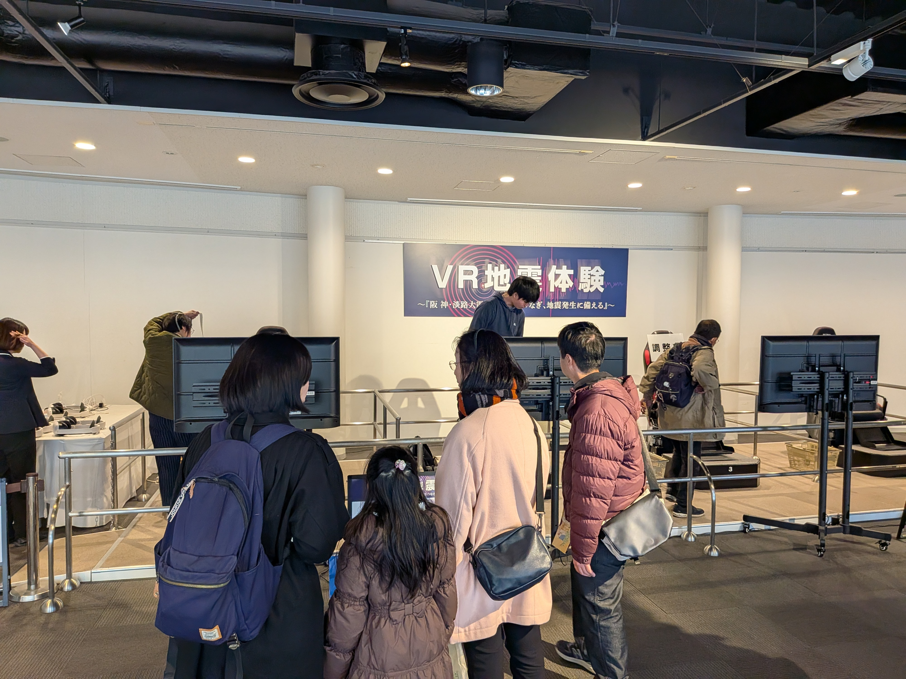
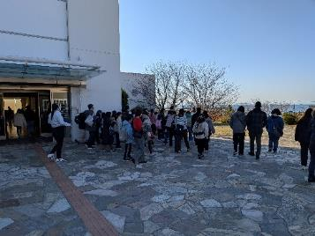
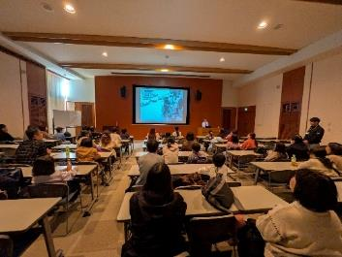

【道の駅あわじ】
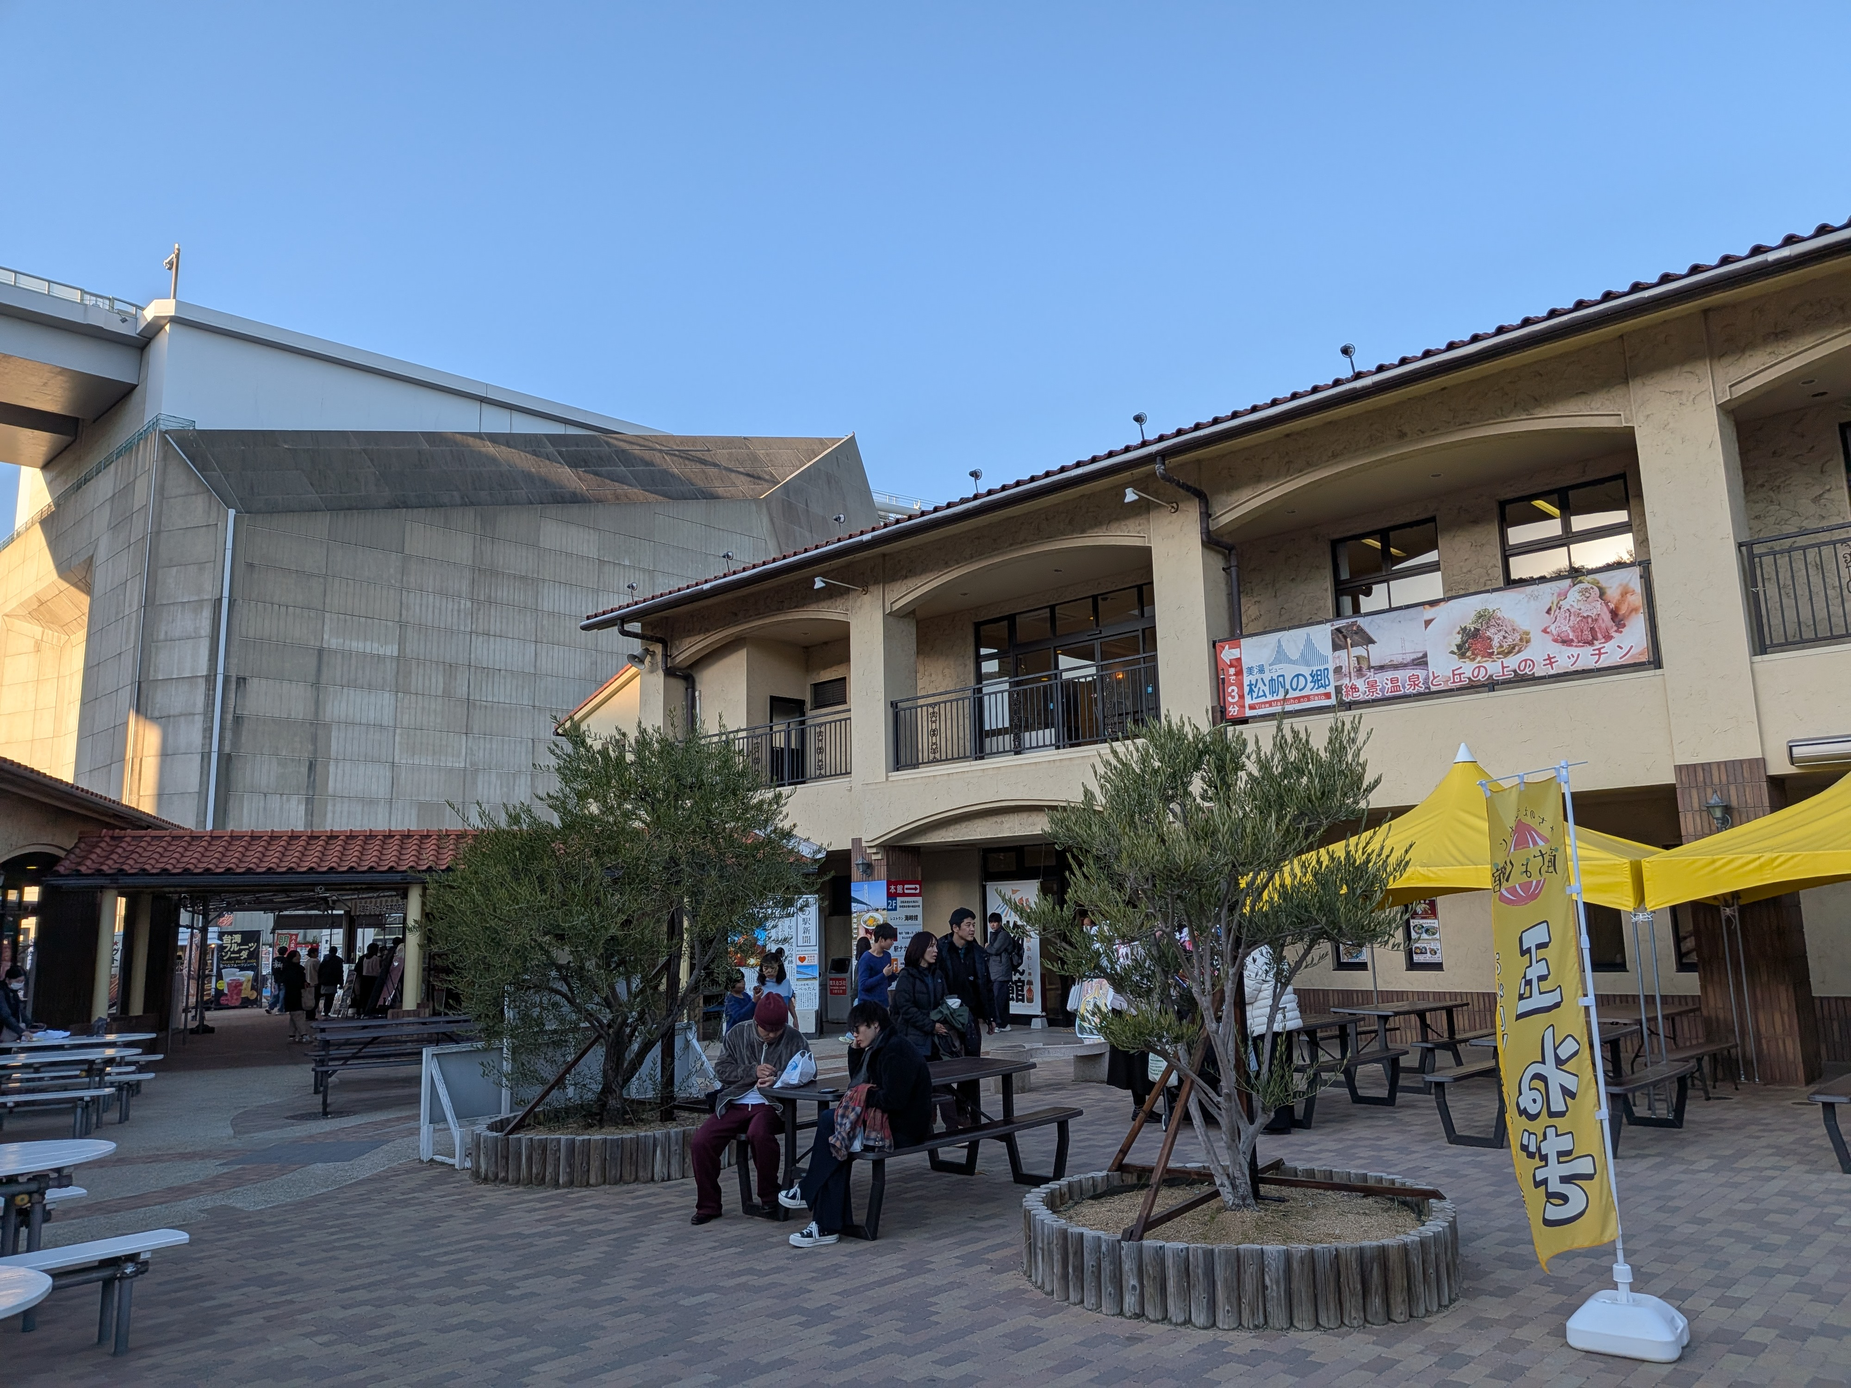
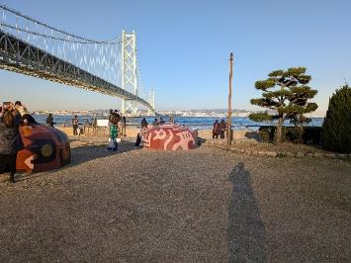

3.2モニターのアンケート調査

（1）アンケート調査の実施

① 概要
防災ツーリズムのあり方に関する課題等を抽出するため、モニターツアー参加者を対象にしたアンケートを実施した。アンケート調査票は保護者用と児童・生徒用の2種類を作成した。
アンケート調査は、参加者40名（保護者20名、児童・生徒20名）から回答を得た。

＜アンケート調査の概要＞

a) 調査項目：ツアー満足度、淡路島内の防災関連施設の認知度・関心度、防災知識の向上の必要性、興味のある体験、想定するツアー価格、属性等

b) 調査方法：アンケート調査票を保護者用と児童・生徒用の2種類を作成し、帰路（道の駅あわじ）にて配布し回答を記載。

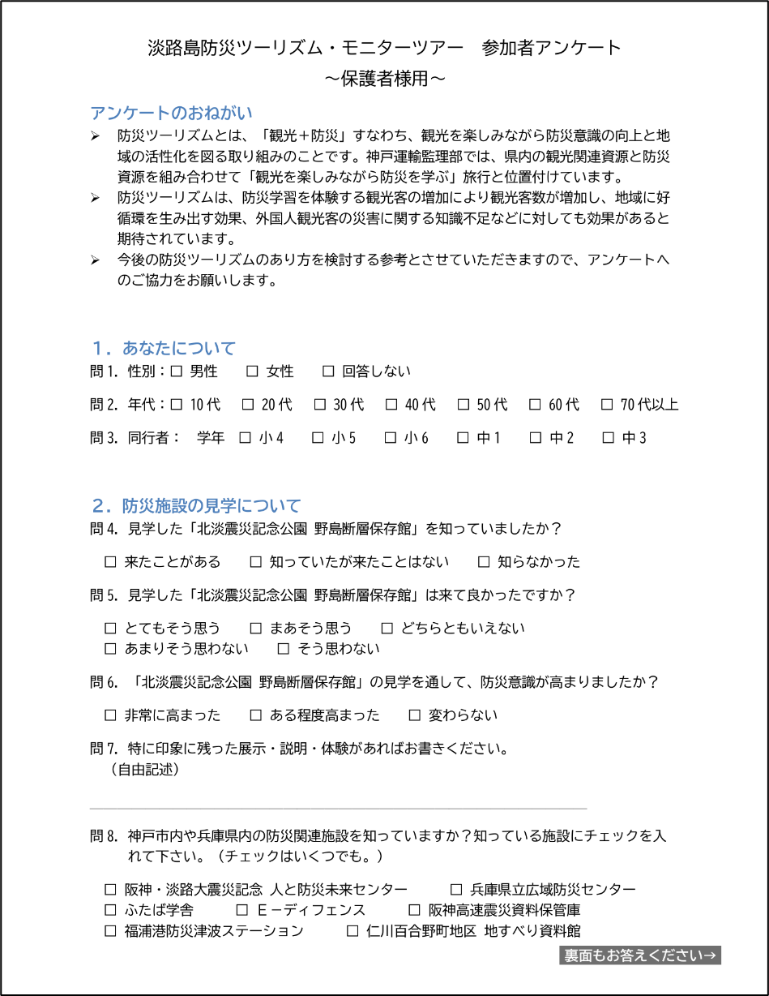

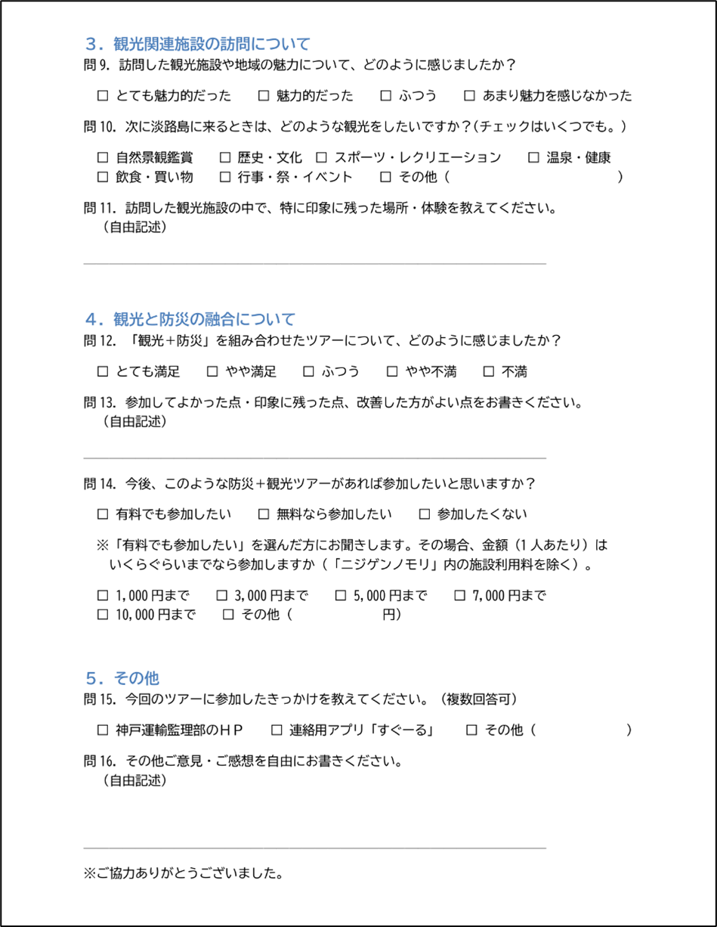

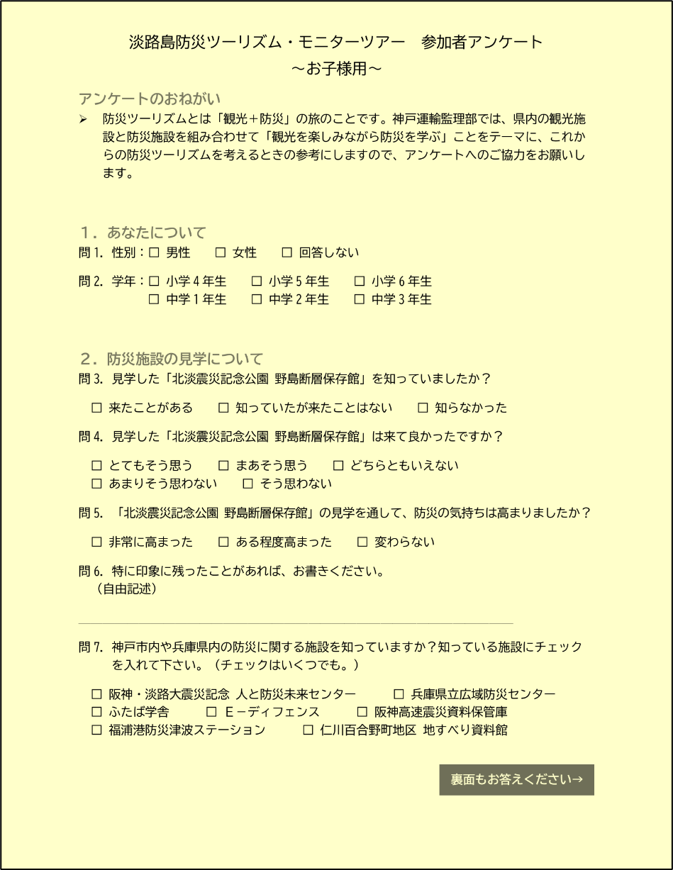

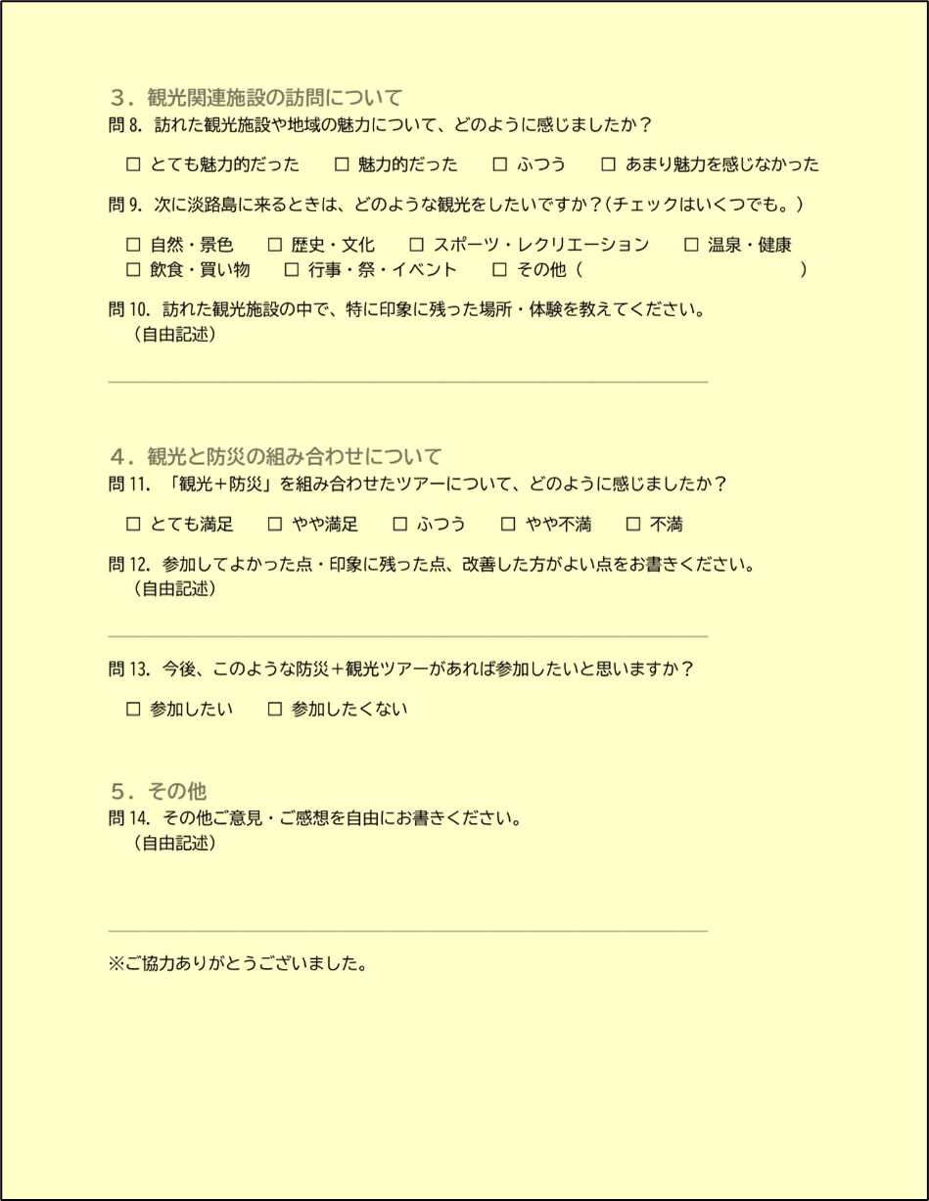

（2）アンケート調査結果の集計・分析

① 保護者アンケート
１．あなたについて
問1. 性別
・性別は、「男性」が6人（30.0％）、「女性」が14人（70.0％）となっている。

問2. 年代
・保護者の年代は、「40代」が10人（50.0％）と最も多く、次いで「50代」の5人（25.0％）、「30代」の3人（15.0％）となっている。

問3. 同行者：学年
・同行者の学年は、「小５」が10人（50％）と最も多く、次いで「小4」の5人（25.0％）、「中1」の4人（20.0％）となっている。

２．防災施設の見学について
問4. 見学した「北淡震災記念公園 野島断層保存館」を知っていましたか？
・「北淡震災記念公園 野島断層保存館」を知っていたかについては、「知っていたが来たことはない」と「知らなかった」がそれぞれ9人（45.0％）、「来たことがある」が2人（10.0％）となっている。

問5. 見学した「北淡震災記念公園 野島断層保存館」は来て良かったですか？
・「北淡震災記念公園 野島断層保存館」に来て良かったかについては、「とてもそう思う」が11人（55.0％）、「まあそう思う」が9人（45.0％）で、保護者全員、来て良かったという回答であった。

問6. 「北淡震災記念公園 野島断層保存館」の見学を通して、防災意識が高まりましたか？
・「北淡震災記念公園 野島断層保存館」の見学を通して、防災意識が高まったかについては、「非常に高まった」が14人（70.0％）、「ある程度高まった」が6人（30.0％）で、保護者全員、防災意識が高まったという回答であった。

問7. 特に印象に残った展示・説明・体験があればお書きください。
・語り部の話が印象に残った人が多かった。
性別 | 年代 | 同行者 | 意見区分 | 自由意見
男性 | 30代 | 小4 | 語り部 | 聴講が聴きやすく、ためになりました。
女性 | 30代 | 小4 | 語り部 | 震災の語り部を聴講できてとても良かったです。最後の手紙には泣きました。
女性 | 30代 | 小5 | 語り部 | 体験談のお話が非常に良かったです。当時の状況が良く分かり、日頃から防災意識を高めて生活しないとと思いました。
女性 | 40代 | 小4 | 語り部 | 語り部さんのお話が良かったです。子どもはVR体験をしたいようでした。
女性 | 40代 | 小5 | 語り部 | 語り部さんのお話。
女性 | 40代 | 小5 | 語り部 | 震災の体験の話が特に良かったです。
女性 | 40代 | 小5 | 語り部 | 震災の語り部を聴講できたことが良かった。
女性 | 40代 | 中1 | 語り部 | 語り部の方のお話のテイストが前向きで良かったです。
女性 | 50代 | 小5 | 語り部 | 語り部さんのお話が良かったです。
女性 | 無回答 | 小5 | 語り部 | 語り部さんのお話が伺えてよかった。
男性 | 40代 | 小5 | VR体験 | VR体験。
女性 | 40代 | 小4 | VR体験 | VR体験横の大画面映像。
女性 | 40代 | 中1 | VR体験 | VRは当時の体験ができて良かった。語り部の話が上手くて引き込まれた。
男性 | 50代 | 小5 | VR体験 | 映像が印象に残った。
女性 | 50代 | 小5 | 断層 | 館長の話、断層が120cmずれているのを見たとき。
女性 | 50代 | 中1 | 断層 | 保存されている断層。

問8. 神戸市内や兵庫県内の防災関連施設を知っていますか？知っている施設にチェックを入れて下さい。（チェックはいくつでも。)
・神戸市内や兵庫県内の知っている防災関連施設（複数回答可）については、「阪神・淡路大震災記念 人と防災未来センター」が、17人（94.4％）と最も多く、次いで「ふたば学舎」の9人（50.0％）、「兵庫県立広域防災センター」の3人（16.7％）となっている。

３．観光関連施設の訪問について
問9. 訪問した観光施設や地域の魅力について、どのように感じましたか？
・訪問した観光施設や地域の魅力について、どのように感じたかについては、「とても魅力的だった」が9人（45.0％）、「魅力的だった 」が8人（40.0％）で、85％の人が、魅力的に感じたと回答している。

問10. 次に淡路島に来るときは、どのような観光をしたいですか？(チェックはいくつでも。)
・次に淡路島に来るときは、どのような観光をしたいか（複数回答可）については、「自然景観鑑賞」が12人（60.0％）と最も多く、次いで「スポーツ・レクリエーション」の11人（55.0％）、「飲食・買い物」、「行事・祭・イベント」がそれぞれ10人（50.0％）となっている。
※その他回答
意見 | 回答者数
農業体験 | 1
ものづくり体験 | 1

問11. 訪問した観光施設の中で、特に印象に残った場所・体験を教えてください。
・ニジゲンノモリが印象に残った人が多い。
性別 | 年代 | 同行者 | 意見区分 | 自由意見
女性 | 40代 | 小4 | ニジゲンノモリ | ニジゲンノモリのアスレチックが楽しかった。ジップラインが数日前から休止なのは残念だった。
女性 | 40代 | 小4 | ニジゲンノモリ | ニジゲンノモリ。
女性 | 40代 | 小5 | ニジゲンノモリ | ニジゲンノモリの滞在時間が短かったので、次回ゆっくり来たいです。
女性 | 40代 | 小5 | ニジゲンノモリ | ニジゲンノモリ、野島断層。
女性 | 40代 | 小5 | ニジゲンノモリ | ニジゲンノモリに初めて行くことができてとても楽しめた。
女性 | 50代 | 小5 | ニジゲンノモリ | ニジゲンノモリは子どもが楽しそうだった。
女性 | 40代 | 中1 | 施設 | 全部の場所にそれぞれの魅力があり、良かったです。
女性 | 50代 | 小5 | 施設 | 北淡震災記念公園。
女性 | 無回答 | 小5 | 施設 | 震災記念館。
女性 | 40代 | 中1 | 語り部 | 震災の語り。
女性 | 50代 | 中1 | 語り部 | 語り部の話。ただ、神戸出身なので、少し微妙に感じる所もありました。

４．観光と防災の融合について
問12. 観光＋防災を組み合わせたツアーについて、どのように感じましたか？
・「観光＋防災」を組み合わせたツアーについて、どのように感じたかについては、「とても満足」が14人（70.0％）、「やや満足」が6人（30.0％）で、保護者全員、満足との回答であった。

問13.参加してよかった点・印象に残った点、改善した方がよい点をお書きください。
・ニジゲンノモリの時間配分に関しての意見がやや多かった。
性別 | 年代 | 同行者 | 意見区分 | 自由意見
男性 | 40代 | 小5 | ニジゲンノモリ | 10時までニジゲンノモリが何も開場していない。
女性 | 40代 | 小5 | ニジゲンノモリ | 観光先がニジゲンノモリだと、今回の時間配分では慌ただしいなと思いました。
女性 | 40代 | 中1 | ニジゲンノモリ | ニジゲンノモリの色々な施設の開始時間が11時だったので、やや時間帯の工夫をしていただくか、過ごし方のサンプルがあるとうれしいです。
女性 | 50代 | 中1 | ニジゲンノモリ | ニジゲンノモリでの過ごし方が難しかった。居場所がわからなかったです。
女性 | 無回答 | 小5 | ニジゲンノモリ | ニジゲンノモリの体験時間がもう少し長くてもよいかと思いました。アクティビティを体験していると、昼食時間が無いくらいだったので。
女性 | 40代 | 小4 | 観光 | 防災だけでわざわざ島まで来ないので、観光と組み合わされていて楽しめた。
女性 | 40代 | 小4 | 観光 | 難しい内容だけでなく、子どもが楽しめるスポットも組み合わさっているのが良かった。
女性 | 40代 | 小5 | 観光 | 自由時間が多いので良かった。
女性 | 40代 | 小5 | 観光 | 久しぶりに子どもと一緒にゆっくり出かけることができて、とても良い時間でした。
男性 | 50代 | 小5 | 観光 | バスで回れるところ。
女性 | 50代 | 小5 | 観光 | 自分で観光に行く時にはなかなか行かないところに連れて行ってもらえたことです。
女性 | 50代 | 小5 | 震災 | 震災のことを、実はあまり知らなかったことに気づいた。
男性 | 30代 | 小4 | スタッフ | スタッフの方も丁寧で良かったです。
女性 | 40代 | 中1 | 無料 | 無料で助かる。

問14. 今後、このような防災＋観光ツアーがあれば参加したいと思いますか？
・今後、このような防災＋観光ツアーがあれば参加したいと思うかについては、「有料でも参加したい」が12人（60.0％）と最も多く、次いで「無料なら参加したい」が8人（40.0％）となっている。

※「有料でも参加したい」を選んだ方にお聞きします。その場合、金額（1人あたり）はいくらぐらいまでなら参加しますか（「ニジゲンノモリ」内の施設利用料を除く）。
・「有料でも参加したい」と回答した人の許容金額は、「3,000円まで」と「10,000円まで」がそれぞれ4人（33.3％）と最も多く、次いで「1,000円まで」が3人（25.0％）となっている。

※その他回答
金額 | 回答者数
1,500円（親子で3,000円程度） | 1

５．その他
問15. 今回のツアーに参加したきっかけを教えてください。（複数回答可）
・今回のツアーに参加したきっかけ（複数回答可）は、「連絡用アプリ「すぐーる」」が15人（75.0％）と最も多く、次いで「神戸運輸監理部のＨＰ」の5人（25.0％）となっている。

※その他回答
きっかけ | 回答者数
地域の案内チラシ | 1
教育委員会の案内 | 1

問16. その他ご意見・ご感想を自由にお書きください。
・親子で参加できて良かったというような肯定的な意見が多かった。
性別 | 年代 | 同行者 | 自由意見
女性 | 30代 | 小4 | 兄妹がいる中、一人の子と親子でゆっくりと参加させていただき、とても充実した素敵な一日を過ごせました。ありがとうございました。
女性 | 40代 | 小4 | 母子家庭状態で車がないので、なかなか淡路島に来れず、今日は良い思い出になりました。楽しかったです。ありがとうございました。
女性 | 40代 | 小5 | 商店街、いちご狩り、漁港見学、地元企業等、中小の会社を観光先にしたツアーもいいなと思います。淡路の歴史、神社、グルメと防災を組み合わせたツアーも魅力的だと思いました。
女性 | 40代 | 小5 | 今回のツアーに参加できてとても良かったです。観光＋防災ツアーは今まで無かったので、子どもにとって、とても良いアイデアでした。
女性 | 40代 | 小5 | ツアーに申し込みをして、参加できてとても良かったです。ありがとうございました。
女性 | 40代 | 中1 | 娘の思い出に残る、良いイベントを企画・運営していただき、ありがとうございました。良い一日になりました。
女性 | 40代 | 中1 | ニジゲンノモリは、早めに着いたので、アトラクションやお土産のオープン待ちになってしまい、時間が無かった。集合や解散場所を、舞子駅と三宮等、二か所に分けてもらえると助かる。７：30の電車に乗って三宮に着いて来たところをバスで通るので。
男性 | 50代 | 小5 | もっと企画をしてほしい。
男性 | 50代 | 小5 | わりと自由時間が多くて良かったです。
女性 | 50代 | 小5 | 今後も防災意識を高めるような楽しいツアーを作ってほしいです。
女性 | 50代 | 小5 | 今回参加させていただけてとても良かったです。特に、語り部さんの話や、断層を見る機会はなかなかないので、連れて行ってもらえて感謝しています。ありがとうございました。
女性 | 50代 | 中1 | 県立公園ながら、ニジゲンノモリの利用料が高いです。防災、減災の意識が高まりました。
女性 | 無回答 | 小5 | 震災記念館に一度訪れたいと思っていたので、良い機会を設けていただき、ありがとうございました。

② 児童・生徒アンケート
１．あなたについて
問1. 性別
・性別は、「男性」が8人（40.0％）、「女性」が12人（60.0％）となっている

問2. 学年
・学年は「小学5年生」が10人（50.0％）と最も多く、次いで「小学4年生」の5人（25.0％）、「中学1年生」の4人（20.0％）となっている。

２．防災施設の見学について
問3. 見学した「北淡震災記念公園 野島断層保存館」を知っていましたか？
・「北淡震災記念公園 野島断層保存館」を知っていたかについては、「知らなかった」が15人（75.0％）と最も多く、次いで「来たことがある」の4人（20.0％）、「知っていたが来たことはない」の1人（5.0％）となっている。

問4. 見学した「北淡震災記念公園 野島断層保存館」は来て良かったですか？
・「北淡震災記念公園 野島断層保存館」に来て良かったかについては、「とてもそう思う」が14人（70.0％）と最も多く、次いで「まあそう思う」が4人（20.0％）、「どちらともいえない」と「あまりそう思わない」がそれぞれ1人（5.0％）となっており、ほとんどの人が来て良かったという回答であった。

問5. 「北淡震災記念公園 野島断層保存館」の見学を通して、防災の気持ちは高まりましたか？
・「北淡震災記念公園 野島断層保存館」の見学を通して、防災の気持ちが高まったかについては、「非常に高まった」が13人（65.0％）、「ある程度高まった」が7人（35.0％）で、全員、防災意識が高まったと回答している。

問6. 特に印象に残ったことがあれば、お書きください。
・地震体験や断層が印象に残った人が多かった。
性別 | 学年 | 意見区分 | 自由意見
男性 | 小学4年生 | 地震体験 | 地震の揺れを体験したこと。
男性 | 小学5年生 | 地震体験 | 椅子に座って揺れる体験。
男性 | 小学5年生 | 地震体験 | 地震がすごく恐ろしいということ。
女性 | 小学5年生 | 地震体験 | 震度７の地震を体験できるVR。
男性 | 中学3年生 | 地震体験 | 震度７の揺れを体験できたこと。
男性 | 小学4年生 | 震災被害について | 地震の被害を受けた家や地面を見れた。
女性 | 小学4年生 | 震災被害について | 断層がすごかった。
女性 | 小学5年生 | 震災被害について | 断層にもいろんな種類があること。キッチンが足の踏み場もないくらい、ぐちゃぐちゃになってしまうこと。
女性 | 小学5年生 | 震災被害について | 体験談のときの話がよかった。
女性 | 小学5年生 | 震災被害について | 淡路島には余るほど物資が来たが、神戸の物資が足りていなかったことが印象に残った。
女性 | 中学1年生 | 防災意識 | 防災リュックをつくる。
女性 | 中学1年生 | 防災意識 | 日本は地震などが起きやすいから、対策をした方が良いと思いました。
女性 | 小学5年生 | その他 | 学校からきた施設でした。

問7. 神戸市内や兵庫県内の防災に関する施設を知っていますか？知っている施設にチェックを入れて下さい。（チェックはいくつでも。)
・神戸市内や兵庫県内の知っている防災関連施設（複数回答可）については、「阪神・淡路大震災記念 人と防災未来センター」が16人（88.9％）と最も多く、次いで「ふたば学舎」の7人（38.9％）、「兵庫県立広域防災センター」の2人（11.1％）となっており、保護者アンケートの回答と同じ順位となっている。

３．観光関連施設の訪問について
問8. 訪れた観光施設や地域の魅力について、どのように感じましたか？
・訪れた観光施設や地域の魅力について、どのように感じたかについては、「とても魅力的だった」が12人（60.0％）と最も多く、次いで「魅力的だった」の6人（30.0％）、「ふつう」の1人（5.0％）となっており、ほとんどの人が魅力的に感じたという回答であった。

問9. 次に淡路島に来るときは、どのような観光をしたいですか？(チェックはいくつでも。)
・次に淡路島に来るときは、どのような観光をしたいか（複数回答可）については、「スポーツ・レクリエーション」と「飲食・買い物」がそれぞれ10人（52.6％）と最も多く、次いで、「温泉・健康」の9人（47.4％）、「自然・景色」の8人（42.1％）となっている。

※その他回答：なし

問10. 訪れた観光施設の中で、特に印象に残った場所・体験を教えてください。
・ニジゲンノモリが印象に残ったという回答が多い。
性別 | 学年 | 自由意見
女性 | 中学1年生 | ニジゲンノモリは小学校低学年の時に行ったらしいが覚えていなくて、車がなくてずっと連れて行ってもらえなかったから、行けてうれしい。
男性 | 小学5年生 | ニジゲンノモリ。
女性 | 小学5年生 | ニジゲンノモリ。
女性 | 小学5年生 | ニジゲンノモリ。
女性 | 中学1年生 | ニジゲンノモリが楽しかったです。
女性 | 中学1年生 | ニジゲンノモリがとても広くて楽しかったです。
女性 | 小学5年生 | ニジゲンノモリの鬼滅の刃の謎解き。
女性 | 小学5年生 | ニジゲンノモリのクレヨンしんちゃん。
女性 | 小学4年生 | ニジゲンノモリのクレヨンしんちゃんのアスレチック。
女性 | 小学4年生 | ニジゲンノモリのクレヨンしんちゃんのアスレチック。
男性 | 小学4年生 | ニジゲンノモリのジップライン。
男性 | 小学5年生 | ニジゲンノモリのドラクエ。
男性 | 中学3年生 | 震災体験。

４．観光と防災の組み合わせについて
問11. 「観光＋防災」を組み合わせたツアーについて、どのように感じましたか？
・「観光＋防災」を組み合わせたツアーについて、どのように感じたかについては、「とても満足」が14人（70.0％）、「やや満足」が6人（30.0％）で、全員、満足との回答であった。

問12.参加してよかった点・印象に残った点、改善した方がよい点をお書きください。
・観光もできて楽しかったというような肯定的な意見が多い。
性別 | 年代 | 自由意見
男性 | 小学4年生 | 震災の語り部。
女性 | 小学4年生 | バスでらくちん。
男性 | 小学5年生 | 楽しみながら学べてよかった。
女性 | 小学5年生 | 防災以外にもやってみたらよいと思う。
女性 | 小学5年生 | ニジゲンノモリがとても高いので、あまり楽しめない。
女性 | 小学5年生 | 自由行動が多いので良かった。
女性 | 小学5年生 | 楽しく観光ができた。
女性 | 中学1年生 | 知らないところへ行けた。
女性 | 中学1年生 | 参加してみて、淡路島は良い所がたくさんあるし、歴史もいっぱいあると思いました。
男性 | 中学3年生 | 淡路島の色々なところへ行けた。震災に対して考え方が変わった。

問13. 今後、このような防災＋観光ツアーがあれば参加したいと思いますか？
・今後、このような防災＋観光ツアーがあれば参加したいと思うかについては、全員、「参加したい」との回答であった。

５．その他
問14. その他ご意見・ご感想を自由にお書きください。
・楽しかったというような肯定的な意見が多い。
性別 | 学年 | 自由意見
男性 | 小学4年生 | 楽しかった。
男性 | 小学4年生 | スタッフさんが優しくて、楽しかったです。良かったです。
女性 | 小学4年生 | 楽しかったです。
女性 | 小学4年生 | すっごく楽しかった。クレヨンしんちゃんのアスレチックが楽しかった。また来てお土産を買いたい。
女性 | 小学5年生 | ニジゲンノモリに初めて行けて楽しかったです。
女性 | 小学5年生 | またしてほしいです。
女性 | 小学5年生 | 良い！良い！
女性 | 小学5年生 | 防災は1時間ぶっ続けだと、途中から聞く人が少なくなる可能性があるので、30分、30分で分けると良いと思う。
女性 | 中学1年生 | 今回、淡路島防災ツーリズム・モニターツアーをしてくれて楽しかったです。
女性 | 中学1年生 | たくさん歩いて運動にもなったし、たくさんの場所での学びがありました。語り部さんのお話が興味深かったです。
男性 | 中学3年生 | 色々な事を考えられる時間だった。

＜モニターツアーアンケートの概要＞
１．保護者の回答
設問 | 回答の概要
設問① 性別 | 「男性」6人（30.0％）  「女性」14人（70.0％）
設問② 保護者の年代 | ・「40代」10人（50.0％）、「50代」5人（25.0％）、「30代」3人（15.0％）。
設問③ 同行者の学年 | ・「小５」10人（50％）、「小4」が5人（25.0％）、「中1」4人（20.0％）。
設問④「北淡震災記念公園 野島断層保存館」を知っていたか | ・「知っていたが来たことはない」と「知らなかった」がそれぞれ9人（45.0％）、「来たことがある」が2人（10.0％）。
設問⑤「北淡震災記念公園 野島断層保存館」は来て良かったか | ・「とてもそう思う」が11人（55.0％）、「まあそう思う」が9人（45.0％）で、保護者全員、来て良かったという回答。
設問⑥ 防災意識が高まったか | ・「非常に高まった」が14人（70.0％）、「ある程度高まった」が6人（30.0％）で、保護者全員、防災意識が高まったという回答。
設問⑦ 特に印象に残った展示・説明・体験（自由記述） | ・語り部の話が印象に残った人が多かった。
設問⑧ 神戸市内や兵庫県内の防災関連施設を知っているか  （複数回答） | ・「阪神・淡路大震災記念 人と防災未来センター」17人（94.4％）、「ふたば学舎」9人（50.0％）、「兵庫県立広域防災センター」3人（16.7％）。
設問⑨ 訪問した観光施設や地域の魅力について | ・「とても魅力的だった」が9人（45.0％）、「魅力的だった」が8人（40.0％）で、85％の人が、魅力的に感じたと回答。
設問⑩ 次に淡路島に来るときは、どのような観光をしたいか  （複数回答） | ・「自然景観鑑賞」12人（60.0％）、「スポーツ・レクリエーション」11人（55.0％）、「飲食・買い物」、「行事・祭・イベント」がそれぞれ10人（50.0％）。
設問⑪ 訪問した観光施設の中で、特に印象に残った場所・体験  （自由記述） | ・ニジゲンノモリが印象に残った人が多い。
設問⑫「観光＋防災」を組み合わせたツアーについて、どのように感じたか | ・「とても満足」14人（70.0％）、「やや満足」6人（30.0％）で、保護者全員、満足との回答であった。
設問⑬ 参加してよかった点・印象に残った点、改善した方がよい点（自由記述） | ・ニジゲンノモリの時間配分に関しての意見がやや多かった。
設問⑭ 今後、このような防災＋観光ツアーがあれば参加したいと思うか | ・「有料でも参加したい」12人（60.0％）、「無料なら参加したい」8人（40.0％）。
設問⑭-2 参加許容金額 | ・「3,000円まで」と「10,000円まで」がそれぞれ4人（33.3％）、「1,000円まで」が3人（25.0％）。
設問⑮ 今回のツアーに参加したきっかけ（複数回答） | ・「連絡用アプリ「すぐーる」」15人（75.0％）、「神戸運輸監理部のＨＰ」5人（25.0％）。
設問⑯ その他ご意見・ご感想（自由記述） | ・親子で参加できて良かったというような肯定的な意見が多かった。

２．お子様の回答
設問 | 回答の概要
設問① 性別 | 「男性」8人（40.0％）  「女性」12人（60.0％）
設問② 学年 | ・「小学5年生」10人（50.0％）、「小学4年生」5人（25.0％）、｢中学1年生」4人（20.0％）。
設問③「北淡震災記念公園 野島断層保存館」を知っていたか | ・「知らなかった」15人（75.0％）、「来たことがある」4人（20.0％）、「知っていたが来たことはない」1人（5.0％）
設問④「北淡震災記念公園 野島断層保存館」は来て良かったか | ・「とてもそう思う」14人（70.0％）、「まあそう思う」4人（20.0％）、「どちらともいえない」と「あまりそう思わない」がそれぞれ1人（5.0％）。
設問⑤ 防災の気持ちは高まったか | ・「非常に高まった」13人（65.0％）、「ある程度高まった」7人（35.0％）。
設問⑥ 特に印象に残ったこと  （自由記述） | ・地震体験や断層が印象に残った人が多かった。
設問⑦ 神戸市内や兵庫県内の防災関連施設を知っているか  （複数回答） | ・「阪神・淡路大震災記念 人と防災未来センター」16人（88.9％）、「ふたば学舎」7人（38.9％）、「兵庫県立広域防災センター」2人（11.1％）。
設問⑧ 訪れた観光施設や地域の魅力について | ・「とても魅力的だった」12人（60.0％）、「魅力的だった」6人（30.0％）、「ふつう」1人（5.0％）。
設問⑨ 次に淡路島に来るときは、どのような観光をしたいか  （複数回答） | ・「スポーツ・レクリエーション」と「飲食・買い物」がそれぞれ10人（52.6％）、「温泉・健康」9人（47.4％）、「自然・景色」8人（42.1％）。
設問⑩ 訪れた観光施設の中で、特に印象に残った場所・体験  （自由記述） | ・ニジゲンノモリが印象に残ったという回答が多い。
設問⑪「観光＋防災」を組み合わせたツアーについてどのように感じたか | ・「とても満足」が14人（70.0％）、「やや満足」が6人（30.0％）で、全員、満足との回答。
設問⑫ 参加してよかった点・印象に残った点、改善した方がよい点（自由記述） | ・観光もできて楽しかったというような肯定的な意見が多い。
設問⑬ 今後、このような防災＋観光ツアーがあれば参加したいと思うか | ・全員、「参加したい」との回答。
設問⑭ その他ご意見・ご感想  （自由記述） | ・楽しかったというような肯定的な意見が多い。

3.3 防災ツーリズムの他都市事例調査

（1）防災ツーリズムの事例整理
防災ツーリズムのあり方を検討するにあたり、全国で取り組まれている被災地域や南海トラフ被害想定地域における防災ツーリズムに関する事例を収集し、分類整理を行った。
防災ツーリズムの事例として、次の事例を収集した。

表 防災ツーリズムの事例整理
№ | 地区 | 概要
１ | 岩手県  陸前高田市 | ・震災復興と防災教育を結びつけた体験型ツーリズム
２ | 宮城県  南三陸町 | ・311メモリアル施設などを活用した観光と防災学習を融合したツーリズム
３ | 埼玉県  春日部市 | ・「防災地下神殿」として知られる巨大放水路の公開見学
４ | 高知県  黒潮町 | ・津波避難タワーや防災学習プログラム、宿泊型避難訓練などの観光プログラム化

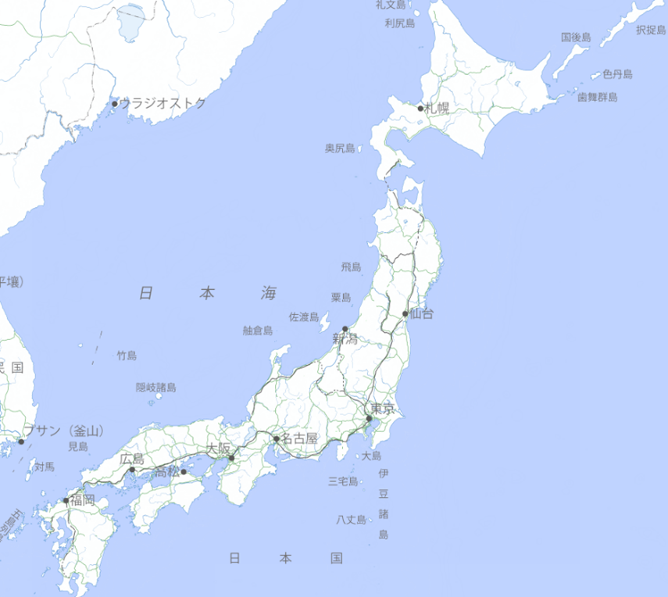
事例1：岩手県陸前高田市
事例2：宮城県南三陸町
事例3：埼玉県春日部市
事例4：高知県黒潮町

① 岩手県 陸前高田市
対策名称 | マルゴト陸前高田
実施地域 | 岩手県 陸前高田市
災害分類 | ■1.地震(東日本大震災) □2.地震（兵庫県南部地震）  □3.地震(南海トラフ巨大地震) □4.水災害 □5.その他
対象施設 | □1.災害啓発施設 □2.防災施設 ■3.被災施設 ■4.その他施設
実施主体 | 一般社団法人 マルゴト陸前高田
取組概要 | ・震災復興と防災教育を結びつけた体験型ツーリズムを実施。
主な取組 | ・マルゴト陸前高田では、震災後に「陸前高田を訪れ・滞在してもらえるような仕組み・窓口」をつくるため、企業研修や教育旅行などの受け入れを実施。  ・主なコンテンツは以下のとおりである。  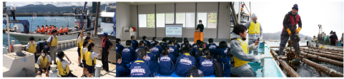
  コンテンツ | 体験内容例
  広田湾 漁業体験・遊漁船体験 | 遊漁船への乗船体験、漁業講座、ホタテ貝への絵付け体験、わかめの芯抜き体験、海中熟成酒体験など
  農業体験 | 時期に応じた体験、米崎りんご、地元米たかたのゆめ、北限のゆずに関する体験など
  各種講話 | テーマに応じて、行政・一次生産者・事業者・市民など、様々な立場からお話を聞き、意見交換
  復興に携わる復興ボランティア体験 | 震災で失われた7万本の松林名勝「高田松原」の復興や、震災の津波で被災した土地に椿を植える活動のお手伝い
  食事体験 | 地域のお母さんたちと、地元の食材を使ったご飯作りを通して交流
  自主研修プログラム『まちあるき』 | 現在調整中
  ワークショップ | 陸前高田での体験を通じて気付いたこと、「自分」はどう思ったかを言葉にすることのお手伝い
  お寺で学ぶ命の授業 | 法話・座禅・見学（震災を体験した市内のお寺の住職から、当時の体験や命の尊さについての話を聞く）
  オンライン研修
実績 | ―
出典 | 一般社団法人 マルゴト陸前高田  http://marugoto-rikuzentakata.com/

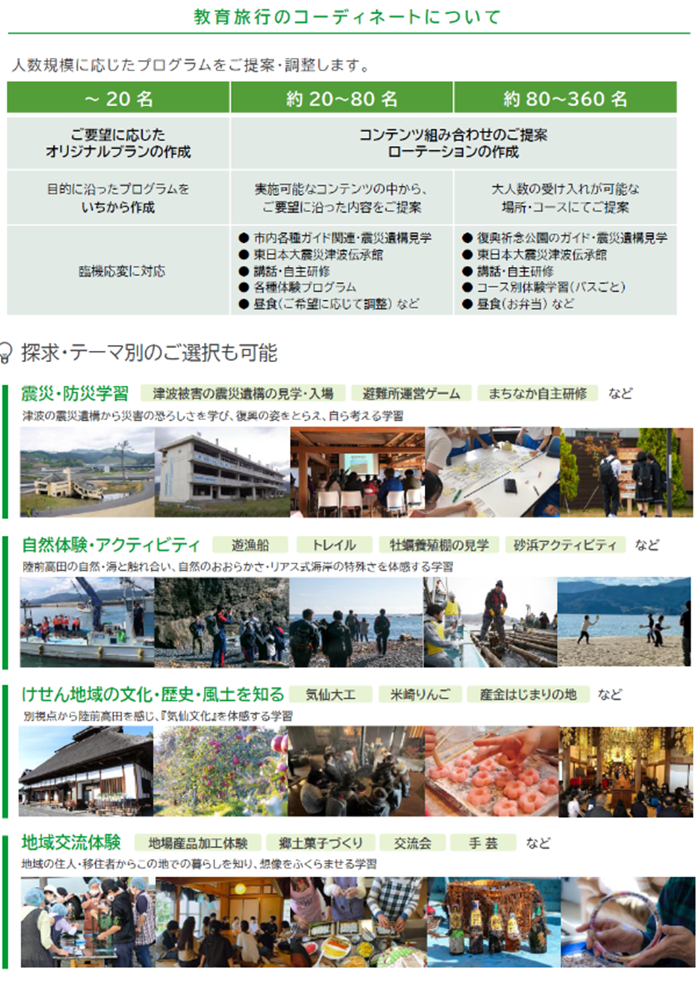資料：マルゴト陸前高田のご案内（教育旅行2023年度版）

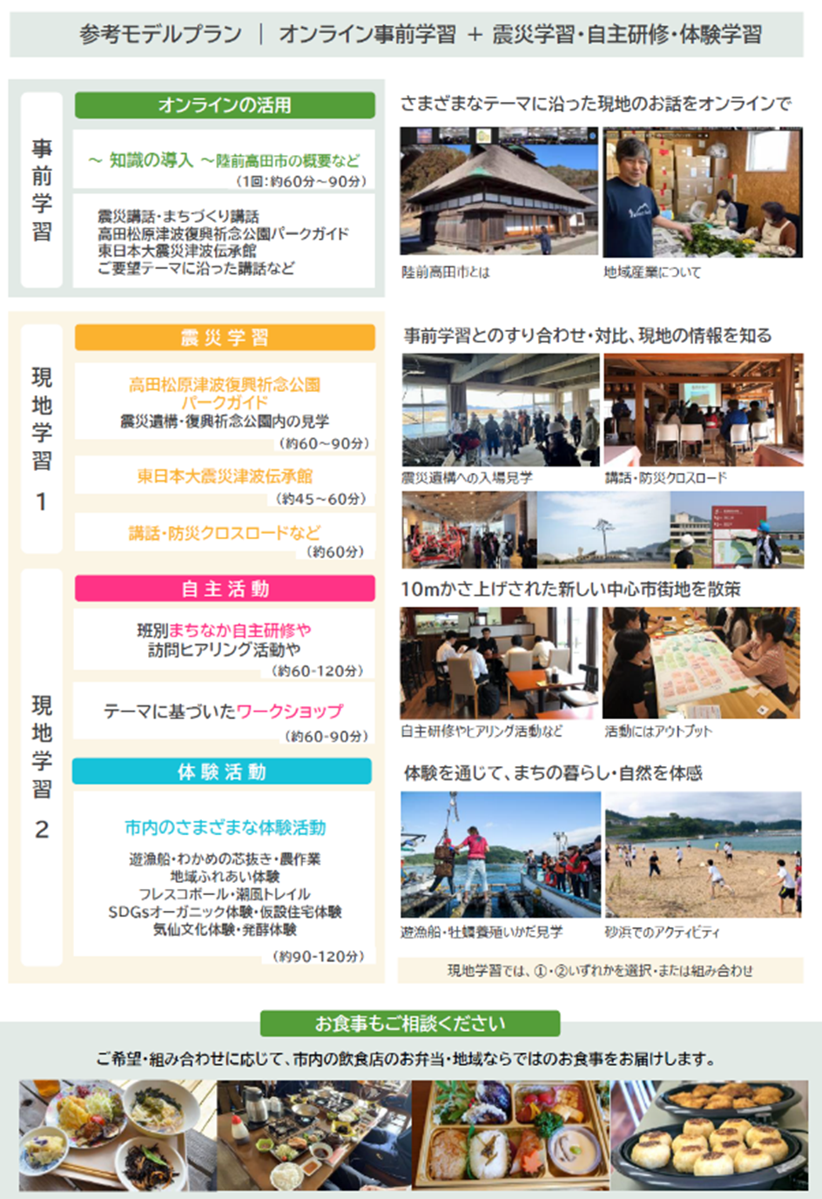
資料：マルゴト陸前高田のご案内（教育旅行2023年度版）

② 宮城県 南三陸町
対策名称 | 南三陸町体験学習プログラム
実施地域 | 宮城県 南三陸町
災害分類 | ■1.地震(東日本大震災) □2.地震（兵庫県南部地震）  □3.地震(南海トラフ巨大地震) □4.水災害 □5.その他
対象施設 | ■1.災害啓発施設 □2.防災施設 ■3.被災施設 ■4.その他施設
実施主体 | 一般社団法人 南三陸町観光協会
取組概要 | ・311メモリアル施設などを活用した観光と防災学習を融合したツーリズム
主な取組 | ・南三陸町教育旅行理念として「楽しさの中に学びが、体験の中に未来が ～自然の脅威・恵み・不思議を伝え、自然と共に生きる力を育む町～」を掲げ、震災学習、多彩な自然体験プログラム、環境・SDGs・アクティブラーニング、地域住民との交流・民泊体験を提供している。  ・モデルコースとして、以下のコースを提示している。  ＜南三陸311メモリアル＞  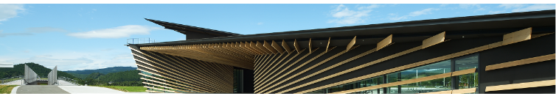  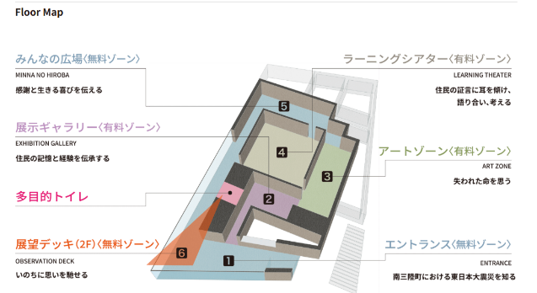
  コース | 概要
  小学生用 | 全体での一括宿泊を基本とし、思い出に残るモノ作り学習＋豊かな自然を感じる自然体験学習を中心としたコース
  中学生用 | 地域との交流や繋がり、自然の恵みをより学習できる体験プログラムや宿泊を中心としたコース
  高校生用 | 地域との交流を通して、地域の課題や自然環境を深く探究できる体験プログラムを中心としたコース
  大学生用 | 地域課題を交流と体験を通して学び、探究から課題解決提案を現地で行えるコース（20～40名の研修旅行）
  企業用 | 地域や企業の課題に対しての取り組みや姿勢など現場の声を間近で感じることができるコース（20～40名の新人研修やリーダー研修）
実績 | ―
出典 | 南三陸町観光協会 https://www.m-kankou.jp/educational-travel/  南三陸311メモリアルホームページ https://m311m.jp/about/

＜体験メニュー一覧＞
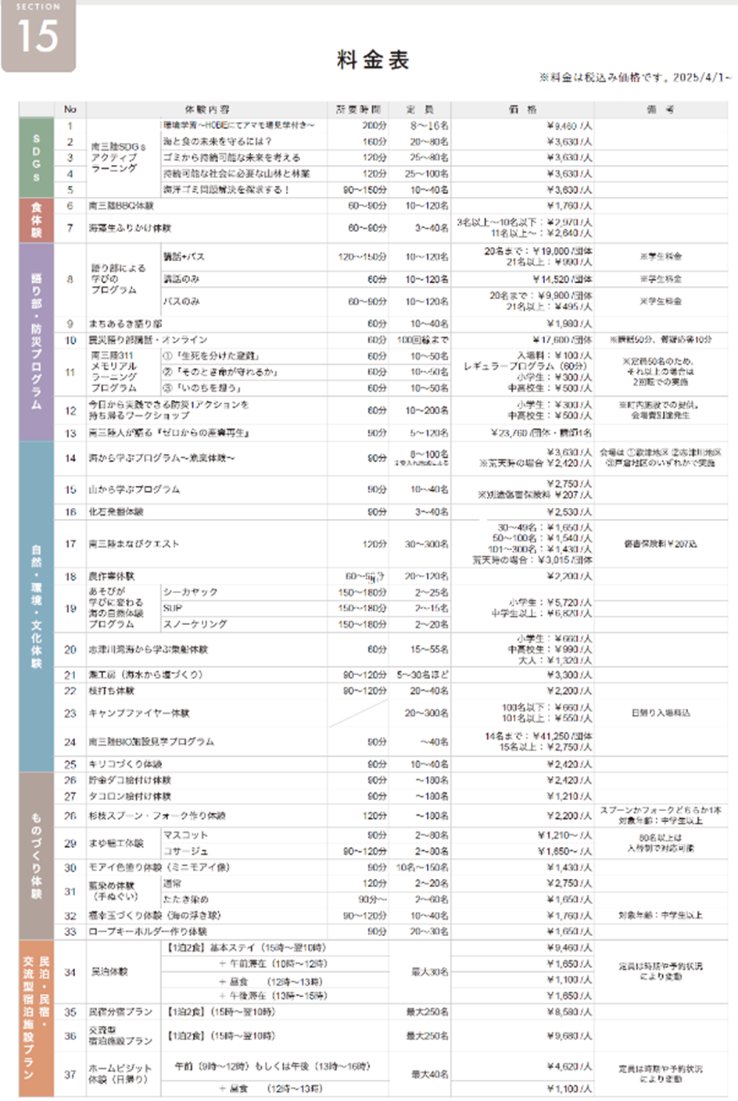
資料：南三陸町観光協会ホームページ

③ 埼玉県 春日部市（首都圏外郭放水路）
対策名称 | 首都圏外郭放水路
実施地域 | 埼玉県 春日部市
災害分類 | □1.地震(東日本大震災) □2.地震（兵庫県南部地震）  □3.地震(南海トラフ巨大地震) ■4.水災害 □5.その他
対象施設 | □1.災害啓発施設 ■2.防災施設 □3.被災施設 □4.その他施設
実施主体 | 首都圏外郭放水路事務局（国土交通省 関東地方整備局 江戸川河川事務所）
取組概要 | ・「防災地下神殿」として知られる巨大放水路の公開見学
主な取組 | ・地域の治水施設である「首都圏外郭放水路」の役割を深く知り、防災意識の向上のため、「防災ツーリズム」のプロジェクトを立ち上げている。  【開催日】毎日開催（ただし、施設点検日等により休止の場合あり）  【開館時間】毎日10:00～16:00（見学会の最終終了時間は17:00）  【開催場所】首都圏外郭放水路（龍Q館1階にて受付）  【見学コース】７コース  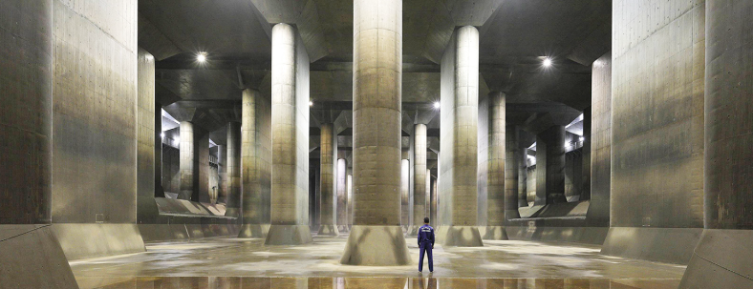
  コース | 概要
  大人気！  地下神殿コース | 地下神殿「調圧水槽」の見学コース。コンシェルジュによる施設概要説明と自由見学時間あり
  迫力満点！  立坑体験コース | 地下神殿に加え、第一立坑のキャットウォーク(作業員用通路)を歩くコース
  深部を探る！  ポンプ堪能コース | 首都圏外郭放水路の心臓部であるポンプをメインに構成したコース
  満載！  インペラ探検コース | 調圧水槽最奥部にある巨大なインペラ(羽根車)を見学するコース
  地下河川を歩く！  アドベンチャーコース | 地下神殿や第１立坑に、第３立坑(地下トンネル)を追加したコース
  マインクラフト  防災学習コース | 世界で爆発的に流行しているゲーム「マインクラフト」を通じて防災を学習するコース。コンシェルジュによる施設概要説明と自由見学時間あり
  幻想空間！流域治水ライトアップコース | 地下神殿コースにライトアップシーンを加え、自然の脅威、首都圏外郭放水路の洪水防御機能や水防災の心構えを持つことの大切さを体感してもらうコース
実績 | ―
出典 | 防災地下神殿ホームページ  https://gaikaku.jp/

④ 高知県 黒潮町
対策名称 | 人と自然のつきあい方を考える 黒潮町防災ツーリズム
実施地域 | 高知県 黒潮町
災害分類 | □1.地震(東日本大震災) □2.地震（兵庫県南部地震）  ■3.地震(南海トラフ巨大地震) □4.水災害 □5.その他
対象施設 | □1.災害啓発施設 ■2.防災施設 □3.被災施設 ■4.その他施設
実施主体 | 黒潮観光ネットワーク
取組概要 | ・津波避難タワーや防災学習プログラム、宿泊型避難訓練などの観光プログラム化
主な取組 | ・黒潮町の防災ツーリズムは、自然が持つ恵みと災いの二面性を理解し、その自然と上手につきあうための文化や知恵を学ぶプログラムを提供している。  ・海の恵みいっぱいの自然体験や地元食材による食体験も豊富にあり、防災について学びながら、黒潮町の自然の魅力にも触れられる。  【防災施設】  【防災プログラム】 【自然の恵み体験】  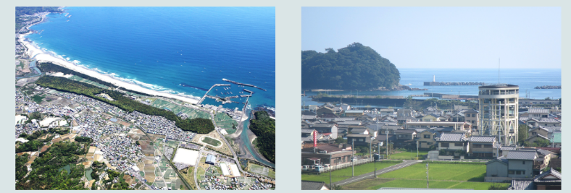  ・
  ①津波避難タワー | ・町内に6基が整備。日頃から地区の防災活動や避難訓練に活用。
  ②黒潮町缶詰製作所 | ・「おいしいから食べる。食べるから日常的に購入する。それが備えになる。」という循環備蓄（ローリングストック）を提案。町内に2箇所ある道の駅などで販売。
  ③備蓄倉庫・防災倉庫 | ・避難場所には備蓄倉庫や防災倉庫を設置。
  ①防災学習プログラム | ①カツオの藁焼きタタキ体験
  ②佐賀地区津波避難タワー見学 | ②天日塩づくり体験
  ③地域防災実感プログラム | ③ホエールウォッチング
  ④宿泊型夜間避難訓練プログラム | ④サーフィン体験
  ⑤防災缶詰プログラム防災缶詰創作料理 | ⑤シーカヤック体験、など
実績 | ・年間80件（約1,000人）の団体が防災プログラムに参加（2014年より実績）  【認証・認定】  ・Green Destinations 2025年版「世界の持続可能な観光地TOP100選」  ・NIPPON防災資産 令和6年度 優良認定  ・第19回エコツーリズム大賞 認定
出典 | 黒潮観光ネットワーク・ホームページ  https://kuroshio-kanko.net/bousai/

＜黒潮町内の各施設へのアクセス＞
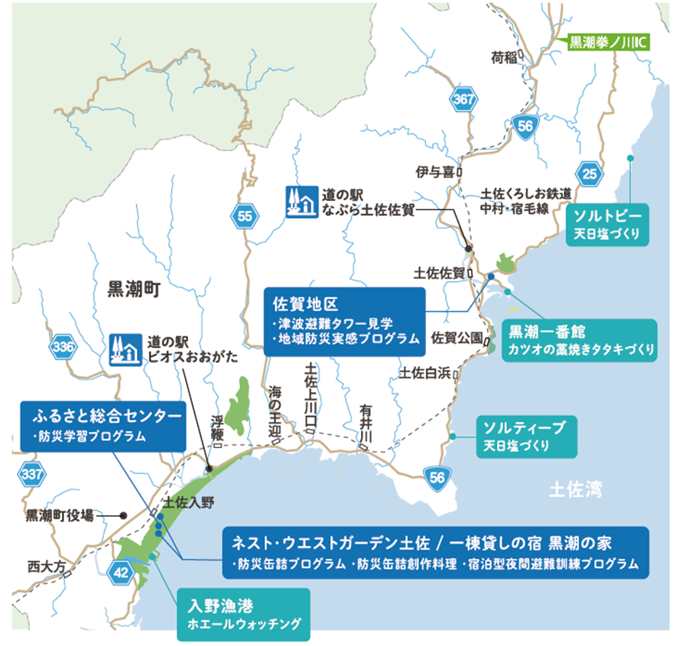
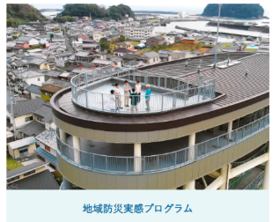
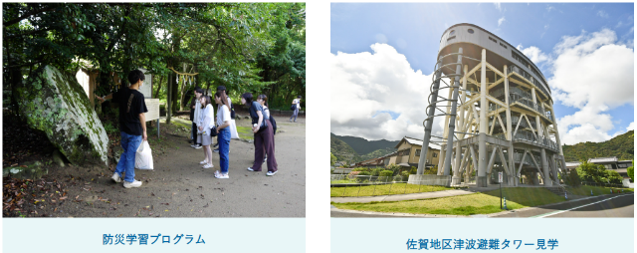

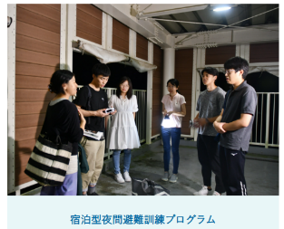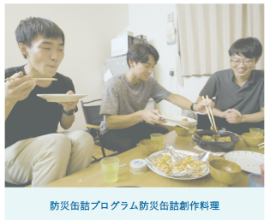

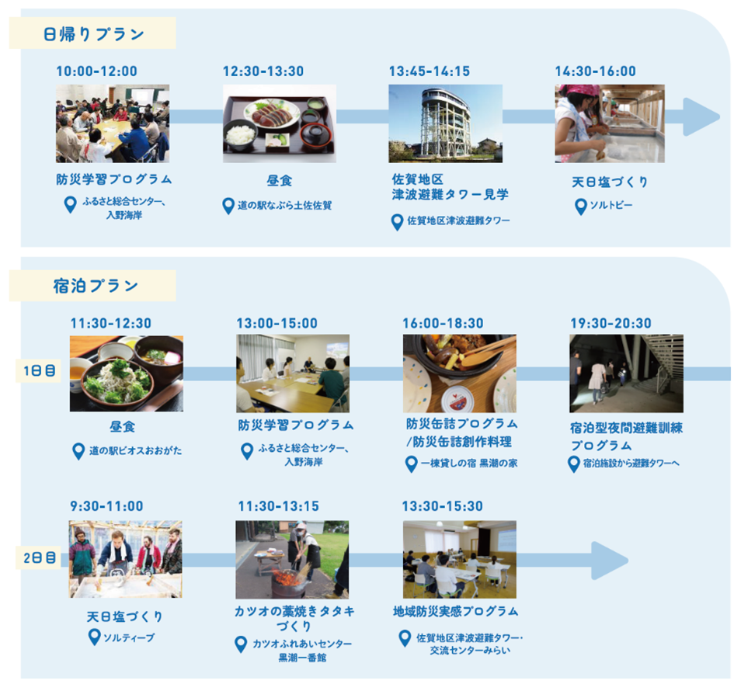
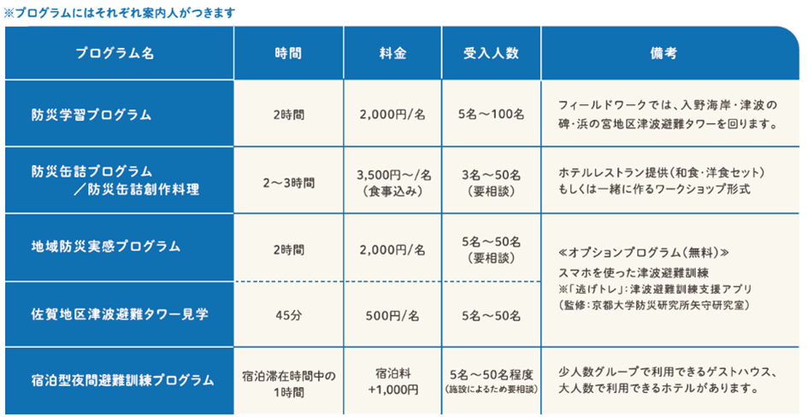

3.4 防災ツーリズムのあり方および今後の取り組みについて

（1）防災ツーリズムのあり方
アンケート調査をみると、「観光＋防災」を組み合わせたツアーについては、保護者、子どもともに全員「満足」との回答が得られた。また、今後の参加意向についても、参加したいとの回答を得ており、モニターツアーは好評であった。
さらに、防災ツーリズムに関する事例として、岩手県陸前高田市、宮城県南三陸町、埼玉県春日部市、高知県黒潮町の4事例を収集し、分類整理を行った。
このモニターツアーと事例調査から、淡路島における防災ツーリズムについては、広い地域に複数の観光施設、見学可能な防災関連施設が集積していることから、黒潮町のように複数の防災の学びのメニューを準備して、観光客が適宜、訪問先、学びの程度を選択するような「観光を楽しみながら防災を学ぶ（震災遺構をめぐる）『観光＋防災ツアー』」が有効と考える。

観光＋防災
ツアーの組立
・複数の防災の学びのメニューの準備
・防災施設と観光スポットとの連携
・各グループで観光＋防災ツアーを企画
行政・観光協会等の役割
・観光＋防災のモデルコース、モデルプランの提示
・防災活動と連動したツアー・イベントの企画・実施
淡路島の防災ツーリズムのあり方

表 淡路島の「観光＋防災ツアー」のモデルパターン（案）
モデルパターン | 目的 | 対象者 | 時間 | 主な訪問先（例示）
①手軽な防災体験＆観光ルート | 観光ついでに、防災を体験・意識づけを行う | 観光客（家族連れ・個人旅行）、訪日外国人 | 半日  〜1日 | 観光施設＋淡路島グルメ → 北淡震災記念公園 → 夕景鑑賞など
②教育旅行・学び重視ルート | 震災・防災をしっかり学ぶ体験学習を行う | 学校・青少年団体等 | 1日  〜2日 | 観光施設＋淡路島グルメ → 北淡震災記念公園または福良港うずまる＋ワークショップ
③自治体・地域団体向け防災研修ルート | 実務に直結する災害対策を体験・計画する | 企業研修・職員研修・消防団など地域団体 | 1日  ～2日 | 北淡震災記念公園・福良港うずまる→ 防災あんしんセンター → ワークショップ→観光施設

（2）今後の防災ツーリズムへの取り組み方
淡路島における防災ツーリズムについては、観光客が訪問先や学習レベルを選択できる形態が有効と考えられる。
このような淡路島における「観光＋防災ツアー」の防災ツーリズムを進めていくためには、次のような取り組みの検討も必要と考える。

【取組①】関係団体への「観光＋防災ツアー」実現性の周知
淡路島3市や観光協会など、関係団体が防災ツーリズムの可能性を理解し、共通認識を持つための情報共有を行う。

【取組②】体験型観光メニュー・防災学習メニューの充実とモデルコースのPR
多様なツアー造成に向けて、観光を楽しみながら防災・減災を学ぶメニューの拡充を図るとともに、モデルコースを提示し広く発信する。

【取組③】教育旅行・消防団視察等、潜在的なターゲット団体へのPR
教育機関や地域消防団など、「観光＋防災ツアー」を利用する可能性が高い団体に対してPRを行う。

４．発災時の危機管理についての現状把握及び帰宅支援策の課題抽出、今後の取組

4.1発災時の危機管理に関連する現状の把握

（1）防災及び危機管理計画の把握

① 兵庫県地域防災計画
地域防災計画は、災害対策基本法に基づき、都道府県、市町村の防災会議がそれぞれの地域の実情に即して作成する災害対策全般にわたる基本的な計画である。
兵庫県地域防災計画は、令和7年11月修正版が最新版となっている。兵庫県地域防災計画の構成は、次のとおりである。

表 兵庫県地域防災計画（令和7年11月修正）の構成
風水害等対策計画 | 第1編 総則  第2編 災害予防計画  第3編 災害応急対策計画  第4編 災害復旧計画  第5編 災害復興計画
地震災害対策計画 | 第1編 総則  第2編 災害予防計画  第3編 災害応急対策計画  第4編 災害復旧計画  第5編 災害復興計画  第6編 津波災害対策計画  （兼南海トラフ地震防災対策推進計画）
海上災害対策計画 | 第1編 総則  第2編 災害予防計画  第3編 災害応急対策計画  第4編 災害復旧計画
原子力等防災計画 | 第1編 総則  第2編 災害予防計画  第3編 災害応急対策計画  第4編 災害復旧計画
大規模事故災害対策計画 | 第1編 総則  第2編 災害予防計画  第3編 災害応急対策計画  第4編 災害復旧計画
資料編（令和7年3月修正）

② 洲本市地域防災計画
洲本市地域防災計画は、令和５年度改訂版（令和６年２月 洲本市）が最新版となっている。洲本市地域防災計画の構成は、次のとおりである。

表 洲本市地域防災計画（令和５年度改訂版）の構成
第１編 総則 | 第１節 計画の趣旨  第２節 市及び防災関係機関の処理すべき事務又は業務の大綱  第３節 洲本市の災害環境  第４節 地震・津波被害想定  第５節 風水害の被害想定
第２編 災害予防計画 | 第１章 基本方針  第２章 災害応急対策への備えの充実  第３章 市民参加による地域防災基盤の充実  第４章 堅牢でしなやかな地域防災基盤の整備  第５章 阪神・淡路大震災の教訓の発信と継承  第６章 その他の災害予防計画
第３編 地震災害応急対策編 | 第１章 基本方針  第２章 迅速な災害応急体制の確立  第３章 円滑な災害応急活動の展開
第４編 津波災害応急対策編 | 第１章 基本方針  第２章 迅速な災害応急体制の確立  第３章 円滑な災害応急活動の展開
第５編 風水害等応急対策編 | 第１章 基本方針  第２章 迅速な災害応急体制の確立  第３章 円滑な災害応急活動の展開
第６編 災害復旧・復興計画 | 第１章 災害復旧・復興の基本方針  第２章 災害復旧計画  第３章 災害復興計画
第７編 南海トラフ地震防災対策推進計画 | 第１節 総 則  第２節 関係者との連携協力の確保  第３節 津波からの防護、円滑な避難の確保及び迅速な救助に関する事項  第４節 南海トラフ地震情報の発表  第５節 時間差発生等における円滑な避難の確保等  第６節 地震防災上緊急に整備すべき施設等の整備計画  第７節 防災訓練計画  第８節 地震防災上必要な教育及び広報に関する計画
第８編 海上災害対策編 | Ⅰ 総 則  Ⅱ 災害予防計画  Ⅲ 災害応急対策計画  Ⅳ 災害復旧計画
第９編 原子力災害対策編 | Ⅰ 総 則  Ⅱ 災害予防計画  Ⅲ 災害応急対策計画  Ⅳ 災害復旧計画

③ 淡路市地域防災計画
淡路市地域防災計画は、令和3年度改訂版が最新版となっている。淡路市地域防災計画の構成は、次のとおりである。

表 淡路市地域防災計画（令和3年度改訂版）の構成
第1編 風水害対策編 | 第１章 総則  第２章 災害予防計画  第３章 災害応急対策計画  第４章 災害復旧計画  第５章 災害復興計画
第2編 地震・津波災害対策編 | 第１章 総則  第２章 災害予防計画  第３章 災害応急対策計画  第４章 災害復旧計画  第５章 災害復興計画
第3編 原子力災害対策編 | 第１章 総則  第２章 災害予防計画  第３章 災害応急対策計画  第４章 災害復旧計画
資料編

④ 南あわじ市地域防災計画
南あわじ市地域防災計画は、令和4年度改訂版が最新版となっている。南あわじ市地域防災計画の構成は、次のとおりである。

表 南あわじ市地域防災計画（令和4年度改訂版）の構成
自然災害対策編  （地震・津波、風水害） | 第１編 総 則  第２編 災害予防計画  第３編 風水害等応急対策計画  第４編 地震災害応急対策計画  第５編 災害復旧復興計画  附編 南海トラフ地震防災対策推進計画
事故災害対策編  （大規模事故災害対策計画） | 第１編 総 則  第２編 災害予防計画  第３編 災害応急対策計画  第４編 災害復旧計画
事故災害対策編  （海上災害対策計画） | 第１編 総 則  第２編 災害予防計画  第３編 災害応急対策計画  第４編 災害復旧計画
事故災害対策編  （原子力災害対策計画） | 第１編 総 則  第２編 災害予防計画  第３編 災害応急対策計画  第４編 災害復旧計画
資料編（平成30年度修正）

⑤ 淡路市観光危機管理計画
淡路市では、淡路市商工会や淡路島観光協会と連携し、観光客の帰宅支援等を行うための連絡体制の構築等を目的として、淡路市観光危機管理計画を令和7年3月に策定している。
地域防災計画の下位計画となる観光危機管理計画を策定することで、観光客向けの危機管理オペレーションを確立し、安心・安全な観光地をめざすとしている。

表 淡路市観光危機管理計画
計画名称 | 淡路市観光危機管理計画（令和7年3月 淡路市 産業振興部商工観光課）
■本計画の主な目的 | ①観光危機管理体制の整備による観光産業の持続的発展  ②平常時の減災対策による観光危機に強い観光地づくり  ③観光危機発生時の観光客への情報発信、避難誘導・安全確保、帰宅困難者対策等の体制整備  ④観光危機後の風評被害対策、観光産業の早期復興・事業継続支援等の体制整備  ⑤安全・安心・快適な観光ブランドの構築
■基本方針 | 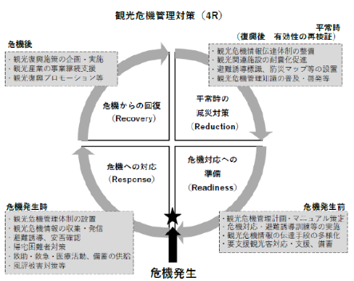
■構成 | 第1章 総則  第2章 危機への対応（Response）  第3章 平常時の減災対策（Reduction）  第4章 危機対応への準備（Readiness）  第5章 危機への対応（Response）  第6章 危機からの回復（Recovery）  第7章 計画の実現に向けて
■観光客の輸送関連 | ○明石海峡大橋及び鳴門大橋が不通になった場合の観光客等の帰宅のための代替輸送についての対応策（詳細は、5.6（2）に記載）  ・明石海峡大橋が使用できない場合は、各港からのフェリーを使用し、神戸または他の近畿県内の港に移送する。市はフェリー港までの計画を行う。

（2）明石海峡大橋及び大鳴門橋の交通規制調査

① 兵庫県地域防災計画における基準
兵庫県地域防災計画（地震災害対策計画）に定める災害応急対策計画に、通行制限及び通行禁止の実施基準として「計測震度5.0以上（震度5強以上）の地震発生時は本州四国連絡高速道路株式会社が通行禁止の措置をとる」とされている。また、「災害対策基本法に基づく交通規制（発災時から４、５日ないし１週間程度）」や「道路交通法に基づく交通規制（発災時から４、５日ないし１週間目以降）」が示されている。

■「兵庫県地域防災計画（地震災害対策計画）」（R7年11月修正 兵庫県防災会議）
～関連部分の抜粋～
第３編 災害応急対策計画
第３章 円滑な災害応急活動の展開 第３節 交通・輸送対策の実施
第１款 交通の確保対策の実施 第２ 内容 ２ 陸上交通の確保

(1) 道路法（第46条）に基づく応急対策（ｐ299～ｐ300）
⑥ 本州四国連絡高速道路株式会社が管理する有料道路（「防災業務実施要領－本州四国連絡高速道路株式会社神戸管理センター」、「防災業務実施要領－本州四国連絡高速道路株式会社鳴門管理センター」による。）
ア 通行制限及び通行禁止の実施基準
(ｱ) 本州四国連絡高速道路株式会社は、あらかじめ県警察本部と協議の上、災害発生により交通が危険であると認められる場合のほか、次に定める基準に該当する場合は、通行制限又は通行禁止（以下、「通行制限等」という。）の措置をとることとする。
○ 通行規制等基準値
 | 50㎞ 規制※１ | 通 行 止
地震 | 地震計測震度4.0～4.9  （震度４※２～震度５弱） | 計測震度5.0以上  （震度５強以上）
※１ 淡路島南ＩＣ～鳴門北ＩＣ（大鳴門橋）間は、40km規制
２ 震度４のうち計測震度3.5～3.9は除く。
(ｲ) 本州四国連絡高速道路株式会社は、通行禁止を実施し又は変更したとき、地方公共団体及び周辺道路の道路管理者に速やかにその内容を通知することとする。

(3) 災害対策基本法に基づく交通規制（発災時から４、５日ないし１週間程度）（ｐ302）
この時期は、道路交通は混雑し、被害の拡大や二次災害が発生することが予想され、住民等の安全かつ円滑な避難の確保、負傷者の救出・救護、消防等の災害応急対策のための緊急交通路の確保等が中心となるので、県公安委員会は、道路交通の実態を迅速に把握し、災害対策基本法第76条第１項の規定に基づく交通規制を迅速に実施することとする。

(7) 道路交通法に基づく交通規制（発災時から４、５日ないし１週間目以降）（ｐ304）
この時期は、医療活動、感染症対策、被災者への生活物資の補給、ガス・電気・水道等のライフラインの復旧等の活動が本格化し、これらに併行して、道路の補修等も進み、物資等の輸送が活発化することから、県公安委員会は、災害応急対策を主眼とした災害対策基本法に基づく交通規制から道路交通法に基づく交通規制に切り替えることとする。
この際、県公安委員会は、広域交通規制についても再検討を行い、規制除外車両の取扱いなど、地域のニーズを把握しながら適正な交通規制の見直しを行うこととする。
① 規制期間
道路交通法に基づく交通規制を行うべき期間としては、一般的に災害発生後４、５日から１週間が経過し、概ね人命救助等の災害応急対策に一定のめどがついたときから、復旧活動のために使用される車両に対する優先通行を必要としなくなるまでの間が適当であるが、県公安委員会は、災害の規模、態様、被災状況及び道路の復旧状況等に応じた弾力的な運用を行うこととする。
② 規制ルートの設定
県公安委員会は、規制ルートの設定について、復旧活動に必要とされる交通需要を考慮して適切なルートを設定し、「復旧関連物資輸送ルート」、「生活関連物資輸送ルート」等適切な名称を付して周知を図ることとする。
③ 規制内容
県公安委員会は、道路交通法に基づく規制を行うに当たり、一般車両のほか、必要に応じて復旧活動車両についても、車種制限及び台数制限等を行うこととする。
ア 車種制限及び台数制限
県公安委員会は、復旧に係る交通需要を関係機関等から把握し、交通容量との関係を考慮して各制限内容を決定することとする。
イ 一般車両の通行制限
県公安委員会は、復旧活動の円滑化を図るため、原則として一般車両の通行を禁止し、事前にその趣旨、内容等について広報を徹底することとする。
ウ 規制内容の見直し
県公安委員会は、復旧段階において、道路及び橋梁等の復旧状況を随時把握し、道路管理者等と適宜連携して、規制時間、規制区間、規制車種等について、逐次見直しを図ることとする。

② 通行止め時の対応（本州四国連絡高速道路株式会社 ヒアリングより）
通行止め時の具体的な対応については、次のように想定される。

■通行止め時の対応
・震度5強の地震が発生すれば、神戸淡路鳴門自動車道全区間において、安全確認のため直ちに通行止めとなる。その後、維持管理用車両等で走行しながら点検を行う。明石海峡大橋などの長大橋梁については2002年以降の耐震設計基準（耐震性能２を確保）に基づき耐震補強を実施しており、今後想定される南海トラフ巨大地震等の大規模地震に対しても、落橋に対する安全性を確保し、地震後、橋としての機能回復が応急復旧で対応できる設計となっている。通行再開やその後の対応については、公安委員会による緊急交通路（※）への指定の有無により異なる。

＜緊急交通路に指定されない場合＞
・点検の結果、施設に致命的な損傷がない場合は24時間以内の通行再開を目標としている。島内の高架橋等においては段差等が生じる可能性はあるが、速やかに道路啓開（瓦礫除去や段差解消）を行い、24時間以内での通行機能確保を目指している。
・被害が軽微な場合は、一般車両は高速道路から退去してもらうことになる。津波などの影響でインターチェンジ（IC）出口が閉鎖されている場合は、道路管理者の指示に従い、他のIC出口から退去することとなる。退去が困難な場合は、パーキングエリア等で一時的に待機してもらう。その後の対応については、道路交通法および災害対策基本法に基づき、地方整備局、公安委員会、道路管理者等の指示に従い行動することになる。

＜緊急交通路に指定される場合＞
・災害対策基本法に基づき緊急交通路に指定された場合は、道路啓開を行い緊急通行ルートとして1車線を確保し、緊急通行車両のみ通行可能となる（一般車両は通行不可）。
・四国方面の被害が大きい場合は、しばらく緊急交通路として利用されるため、一般車両は淡路島内から一定期間退去できない状況となる。一般車両の通行再開については、公安委員会の判断に基づき決定される。
・緊急交通路の指定の中で、観光客などが自家用車にて島外に退去することは難しく、人道的配慮から特別の措置が講じられる場合に限り、観光客は旅行会社等が手配するバスにて緊急通行車両の認定を受けた車両等に随行する形で避難することが想定される。

※緊急交通路：災害等が発生し又は発生しようとしている場合に、災害応急対策等を迅速・円滑に実施するため、公安委員会の権限により道路の区間又は区域を指定して緊急通行車両等以外の一般車両の通行を禁止された道路。
神戸淡路鳴門自動車道は、警察庁により「南海トラフ地震発生時の緊急交通路指定予定路線」として設定されており、南海トラフ地震発生時は緊急交通路として使用されることが強く見込まれる。

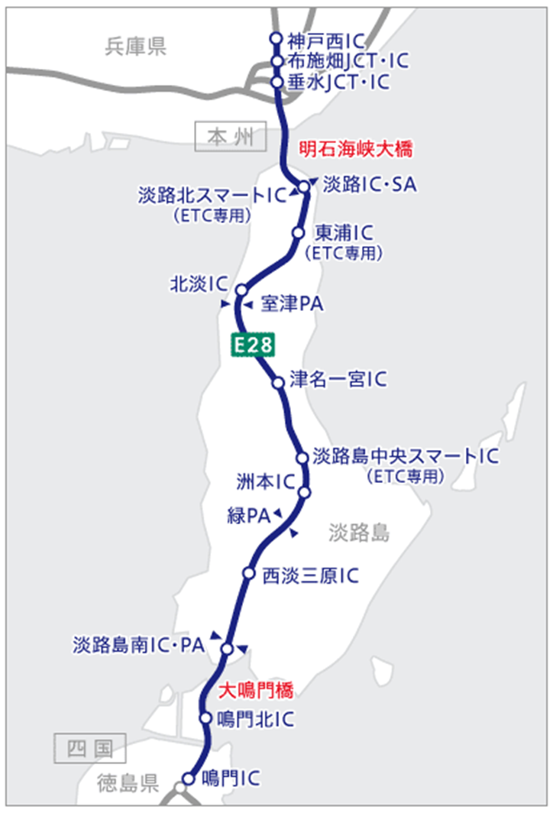

図 神戸淡路鳴門自動車道の区間

③ 淡路市観光危機管理計画における対応
淡路市観光危機管理計画においては、明石海峡大橋及び大鳴門橋が不通になった場合の観光客等の帰宅のための代替輸送について、次のような対応策を講じることとしている。

淡路市観光危機管理計画における対応
■基本的な考え方（素案）
・県を跨ぐ移動については、県または国のオペレーションを依頼する
・県のオペレーションまでを市が移動・輸送計画を検討する。
・明石海峡大橋が使用できない場合は、各港からのフェリーを使用し、神戸または他の近畿県内の港に移送する。市はフェリー港までの計画を行う。
・道路が使用可能な場合は、旅行者個人での対応を基本とする。

表 明石海峡大橋、大鳴門橋の利用状態における対応
明石海峡大橋、大鳴門橋が利用できる場合 | 明石海峡大橋、大鳴門橋が利用できない場合
明石海峡大橋が利用できる場合には、基本的に通常路線により帰宅支援対応は可能であるが、帰宅行動が集中することや、自家用車（レンタカー含む）を失った観光客等への対応が必要となる。そのため、連絡会（主に協会、バス事業者）、帰宅支援対策担当による連携で高速バスの増便等を計画し、帰宅支援対応に充てる。  ただし、連絡会はバス停までの交通手段をもたない観光客等に対して、高速バス停までの輸送方法を検討し、確保するものとする。（避難所から高速バス停、車を失った人への対応等） | 明石海峡大橋・鳴門大橋が利用できない場合には、淡路島は孤立し陸送での帰宅対応ができなくなる。この場合は、国（自衛隊含む）や県と連携した帰宅支援を行う必要がある。  １）帰宅支援対策担当は、県及び国と連携し、帰宅支援の全体を計画する。（どこから本州のどこに、そのような手段で輸送するか）  ２）県及び国に対して、島外避難の計画及び運行、並びに到着先での受入れを依頼する。  ３）市は、県及び国の計画と連携できるように、帰宅支援における拠点となりうる施設（港湾等）の利用を計画し実行する。  ４）市内移動にあたっては、連絡会（主に協会、バス事業者）と連携して実施する。  ５）市及び連絡会は、観光客の輸送及び操配業務などの対応業務に連携して実施するとともに、被災した観光客の家族や関係者への正確な情報提供や滞在中の必要な対応、情報発信・提供を行う

出典：淡路市観光危機管理計画「5.6移動・帰宅が困難になった観光客等への帰宅支援（帰宅困難者支援）」

（3）帰宅支援に活用可能な船舶等調査

① 帰宅支援への活用について検討可能な船舶
淡路島内における発災時の帰宅支援への活用について検討可能な船舶として、参考までに下表の船舶があげられる。

表 旅客定期航路一覧表（令和７年２月１４日現在）
出典：兵庫県地域防災計画(資料編) 令和7年3月修正

② 帰宅支援策に活用可能な岸壁
淡路島内における発災時に帰宅支援策に活用可能な耐震岸壁としては、津名港と福良港がある。

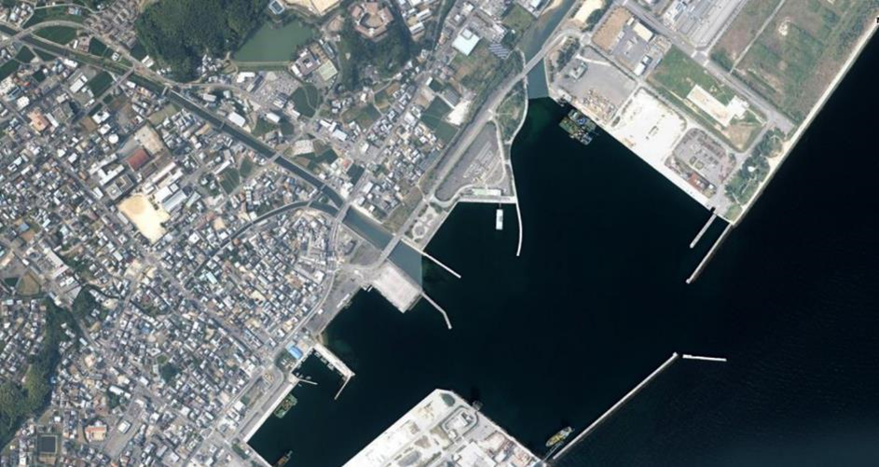
津名港

耐震岸壁
図 津名港の耐震岸壁

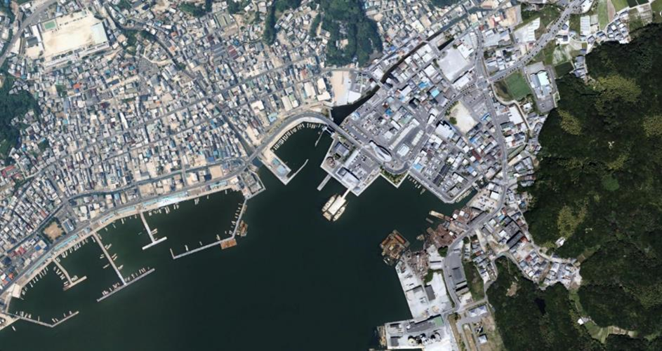
福良港
耐震浮桟橋
図 福良港の耐震浮桟橋

（4）防災及び危機管理計画を踏まえた観光客への対応について（各自治体へのヒアリング）
淡路島の各自治体の防災及び危機管理計画における観光客に対する避難誘導や災害時の情報提供、帰宅支援策等を整理するため各自治体へヒアリングを実施した。

【淡路市】⇒観光入込客数(令和5年度)：961.2万人（約72％）
（※出典：兵庫県観光客動態調査報告書）
・淡路市観光危機管理計画では、観光危機管理体制、発災時のオペレーション、関係機関と連携などについての基本的な事項を記載している。
・発災時の避難所および備蓄物資は住民への提供を想定している。観光客への対応は、各観光施設などで現場対応してもらうことが基本となる。淡路市の対応としては、観光施設に対して、観光客の一時避難の受入について協力を依頼するなどが想定される。
・観光客の避難情報に関しては、淡路島観光協会等にて会員の各事業者の情報をとりまとめ、市の商工観光課に提供される。その情報を商工観光課より災害対策本部に伝達する。災害対策本部からの観光客への避難経路等の情報提供についても同経路で伝える。
・観光危機管理計画では基本方針を示しているものの、情報提供などの具体的な運用については今後も検討が必要であり、淡路島観光協会、淡路市商工会と定期的な打ち合わせを行う予定である。
・発災時の海上交通の活用に関しては、ジョイポート淡路島株式会社と協定を結んでいる。
・市内西海岸エリアは、自家用車での観光客が多いが、道幅は狭い。観光客の自家用車が発災時に道路上に取り残される可能性が高く、公共交通機関の利用促進についても重要と認識している。

【洲本市】⇒観光入込客数(令和5年度)：120.1万人（約9％）
（※出典：兵庫県観光客動態調査報告書）
・洲本市地域防災計画では、住民のほか、観光客など帰宅困難者を対象として、避難場所の確保や適切な対応を図ることなど地域防災における基本的な事項を記載している。
・住民および帰宅困難者を含む避難者を対象とした3日分の物資を備蓄している。（県・民間流通在庫を含む）
・観光客への情報伝達には、エリアメールやホームページでの周知を想定しているが、その他の周知方法についても引き続き議論が必要と考えている。なお発災時には、市のホームページのトップ画面が災害用に切り替わる仕組となっている。
・発災時の海上交通の活用に関しては、大阪府岬町と防災連携協定を結んでおり、旅客船を活用した物資輸送訓練を定期的（年一回）に実施している。船舶の手配や岸壁の損傷程度に問題がなければ、帰宅困難者の輸送も想定されるが、自家用車の輸送については難しいと考えている。

【南あわじ市】⇒観光入込客数(令和5年度)：252万人（約19％）
（※出典：兵庫県観光客動態調査報告書）
・南あわじ市地域防災計画では、観光地等利用者の避難誘導について次のような記載がある。
①観光客や海水浴客等、土地勘のない方が多数利用する施設の管理者、事業者及びその地域の自主防災組織等とあらかじめそれらの者に対する津波発生時の避難誘導についての協議・調整を行い、情報伝達及び避難誘導の手段を定めておく。
②観光地や海水浴場等の来訪者の多い宿泊施設等の周辺に浸水想定区域図の掲示や避難場所及び避難経路等の誘導表示を行う等、その地域の津波に対する特徴を事前に周知する。
・交通情報の発信にあたっての連携や情報提供媒体についての規定はないが、市のホームページ、公式LINEなどを使って広く災害情報を発信するほか、市内全域に配置している防災行政無線により迅速な避難情報の伝達に努める。
・明石と淡路島を結ぶ高速船 株式会社淡路ジェノバラインの活用を想定している。ただし、観光客が島内から退避できない場合は、市の指定避難所への受入及び備蓄品の提供も可能。
・発災時の海上交通の活用に関しては、令和３年度にジョイポート淡路島株式会社と、災害時の船舶による人員及び物資等の輸送等についての協定を締結し、観潮船に乗船した観光客等を対象に、乗船中の地震発生を想定した避難訓練も実施した。また株式会社淡路ジェノバラインへも船舶の活用を要請する。
・海上交通を活用する際の課題としては、港への安全な動線の確保と誘導方法や港湾自体が被災して利用できなくなるリスク（水深の変動、沈船や漂流物等による航路確保への影響）が想定される。

4.2 他自治体における事例調査

（1）他自治体の観光危機管理計画
観光危機管理計画は、令和5年12月25日時点で、都道府県15件・市町村33件が策定されている。このうち、淡路島の3市と同程度の人口規模かつ島嶼地域で計画が公表されている沖縄県の糸満市（R7.10：約6.2万人）と南城市（約R7.10：約4.7万人）の2市の観光危機管理計画について、その概要を示す。

① 糸満市観光危機管理計画
糸満市観光危機管理計画の概要を下表に示す。

表 糸満市観光危機管理計画
計画名称 | 糸満市観光危機管理計画（令和4年3月 糸満市）
■本計画の目的 | ①観光危機管理体制の整備による観光産業の持続的発展  ②平常時の減災対策による観光危機に強い観光地づくり  ③観光危機発生時の観光客への情報発信、避難誘導・安全確保、帰宅困難者対策等の体制整備  ④観光危機後の風評被害対策、観光産業の早期復興・事業継続支援等の体制整備  ⑤安全・安心・快適な観光ブランドの構築による世界水準のリゾート地の形成
■基本方針 | 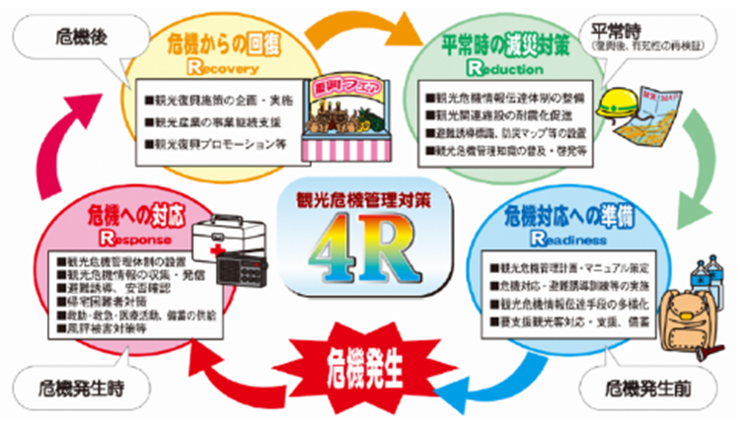
■構成 | 第1章 総則  第２章 観光危機管理体制  第3章 平常時の減災対策（Reduction）  第4章 危機対応への準備（Readiness）  第5章 危機への対応（Response）  第6章 危機からの回復（Recovery）  第7章 計画の効果的な実現
■観光客の輸送関連 | 【危機への対応（Response）】  ○観光客の帰宅のための代替輸送  ・公共交通機関の運行再開まで時間を要する場合、市内に滞在する帰宅困難な観光客に対して、代替輸送手段を検討する。輸送手段については市内の交通事業者（(有)美ら島観光バス、ときわ交通合資会社等）や沖縄県バス協会等との連携・調整により行うものとする。

② 南城市観光危機管理計画
南城市観光危機管理計画の概要を下表に示す。

表 南城市観光危機管理計画
計画名称 | 南城市観光危機管理計画（2017年3月 南城市 企画部 観光商工課）
■本計画の目的 | ・市内で発生する観光危機に関し、観光危機管理の基本的な対策等を定め、安全・安心・快適な観光地としての南城ブランドを構築する
■基本方針
■構成 | 第1章 総則  第２章 観光危機管理体制  第3章 平常時の減災対策（Reduction）  第4章 危機対応への準備（Readiness）  第5章 危機への対応（Response）  第6章 危機からの回復（Recovery）
■観光客の輸送関連 | 【危機への対応（Response）】  ○交通状況（海上交通）の把握  ・安座真港を発着するフェリー、必要に応じて、那覇港の状況  ○観光客の輸送  ・市（被災者・帰宅支援対策班）は、県、近隣市町村、OCVB 等と連携して、帰宅困難となっている観光客の輸送及び操配業務などの対応に努める。

（2）発災時の船舶活用事例

① 離島航路における発災時の船舶活用事例
平成25年10月に発生した台風26号による伊豆大島の土砂災害において、被災地が離島であったために、緊急車両、支援物資、災害復旧人員の輸送に加え、近接して発生が予想されていた台風27号の到達前に島民が島外へ避難するための主要な輸送手段となった。

（伊豆大島災害における旅客輸送実績）
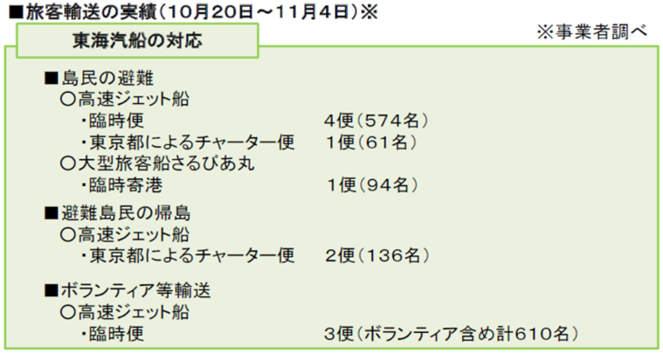
出典：国土交通省（大規模災害時の船舶の活用等に関する調査検討会）資料より

② 阪神・淡路大震災における船舶活用事例
平成7年1月の阪神・淡路大震災においては、船舶を用いた人員の輸送のほか、緊急車両、支援物資の輸送、炊き出し、入浴施設及び宿泊施設の提供などに船舶が活用された。

（阪神・淡路大震災における被災者及び救援要員の輸送）
- 陸上交通が寸断されたことにより、海上輸送ルートを緊急に設定する必要が生じた。
- 神戸運輸監理部、第五管区海上保安本部、港湾管理者と協議し、比較的被災の軽微な岸壁を旅客輸送用に確保。
- 発災３日目に臨時旅客航路が開設され、被災者の災害発生地からの脱出と救援要員の被災地への搬入等に活用された。
- 臨時航路開設により約６０万人を輸送（震災後～４月末日の実績）

（阪神・淡路大震災における船舶の活用に関する特徴）
- 津波被害がなく、岸壁機能が残っている港湾が存在したため、用途を問わず、船舶を集める対応を発災後ただちに着手。
- 陸上交通を補完する交通機能も発災３日目から開始され、その他、生活支援も幅広く実施された。

出典：国土交通省（大規模災害時の船舶の活用等に関する調査検討会）資料より

4.3 発災時の海上交通の活用に関する課題整理および今後の取組

（1）発災時の海上交通の活用に関する課題
発災時の危機管理に関連する現状の把握及び他自治体における事例調査を踏まえ、発災時に観光客の退避手段として海上交通を活用する場合は、次のような課題があげられる。

【課題１】船舶と港（岸壁）、連絡道路の確保が必須条件となる。
・帰宅支援策に活用可能な船舶として、様々な旅客船が検討されるが、まずは被災状況を踏まえ運航可能な船舶がどの程度確保できるのかを把握する必要がある。
・淡路島では、津名港に耐震岸壁、福良港に耐震浮桟橋があるが、港湾自体が被災して利用できなくなるリスクもある。
・観光客が避難している施設（観光施設や避難場所、避難所）と使用可能な岸壁を連絡する道路の通行を確保する必要がある。
・これらの船舶、港、連絡道路の3つの確保を災害発生の中で、どのように実施するかが課題となる。

【課題２】観光客への具体的な情報伝達方策が必要である。
・発災時には、観光客に対しては、一時避難場所の案内、交通情報などの提供が必要となるが、淡路市では観光危機管理計画における基本方針を踏まえてどのように運用するかが重要となる。また、洲本市、南あわじ市の地域防災計画には、観光客に絞った情報発信の規定等は定められておらず、市民向けの既存の情報伝達方法をどのように活用できるかが重要となる。

【課題３】観光客の避難パターンを想定した対策が必要である。
・観光客の大半は自家用車で訪れるため、陸上交通が寸断された場合には、自家用車を避難場所または港に駐車し、人だけが船舶で帰宅することが想定される。またフェリーが活用可能な場合は、自家用車とともに帰宅するなどが想定される。
・被災状況、避難状況、災害の復旧状況により、様々な避難パターンが想定されるため、海上交通においても多様な退避手段を考慮し検討することが重要となる。

（2）発災時の海上交通の活用に向けた取り組み方
上記【課題１～３】に対し、国、自治体、事業者の間においては、次のような取り組みの推進が必要と考える。

【取組①】活用可能な船舶や港の事前リスト化と関係者間の連絡体制の構築
・兵庫県地域防災計画（資料編）の旅客定期航路一覧表等を参考に津名港の耐震岸壁や福良港の耐震浮桟橋に着岸可能な船舶・輸送能力を事前にリスト化しておくことが考えられる。
・また、耐震岸壁や浮桟橋が被災して使用不可となるリスクに備え、漁港を含めた接岸可能な港についてもリスト化しておくことが望ましい。
・さらに、旅客船事業者や港湾管理者、道路管理者等の各関係機関・団体が連携し、発災時の連絡体制を平時より構築・維持しておくことが重要と考える。

【取組②】DMOと自治体による連携した適切な情報発信
・淡路島を訪れる観光客の交通手段は、大半が自家用車であることに留意する必要がある。
・発災初期段階においては、「今、どこに避難すべきか」、「高速道路や橋を利用できるのか」等、自治体や道路管理者がホームページやSNS等、あらゆる発信ツールを使って、正確な情報を発信することが求められる。
・観光客は地域の防災情報に不案内なため、観光・宿泊施設スタッフが現場の誘導係として機能することも重要であり、現場スタッフ向けの災害時対応研修の検討・推進が必要であると考えられる。
・フェーズ毎に求められる発信内容を整理し、情報発信のテンプレートをあらかじめ自治体、DMO、観光関係者と共有し、作成しておくことが重要と考えられる。
・災害等の非常時において、予備知識のない外国人観光客でも取るべき行動を分かりやすい表現で翻訳した「伝わる表現」の用語集（観光庁作成）等、既存の資料を活用することも有効と考えられる。

【取組③】多様な避難パターンの体系化と関係者間による訓練
・淡路島への観光客の大半は自家用車で訪れる特性を踏まえ、自家用車を置いて人だけが船舶で島外へ避難するパターンや島内に一定期間滞在しながら段階的に避難するパターン等、多様な避難パターンを事前に体系化し整理しておくことも重要と考えられる。
・「観光客が取るべき行動」「行政が行うべき誘導」「港湾施設等の被災状況の確認手段」等をわかりやすく図解した避難パターン別行動マニュアルの作成の検討も重要と考えられる。

なお、本調査では、観光客の退避手段としての海上交通の活用に焦点を当てて、検討を行ったが、発災時の船舶の活用に関しては、人員輸送のほか、被災者支援（宿泊、給食・給水、入浴支援）、医療支援、通信支援など船舶の多様な機能を活かした取組が検討されている。
今後も発災時の海上交通の活用方策の検討と合わせて、淡路島を対象とした船舶の多様な機能を活かした災害支援策についても検討を進めていく必要がある。

表 災害支援における船舶機能の活用の方向性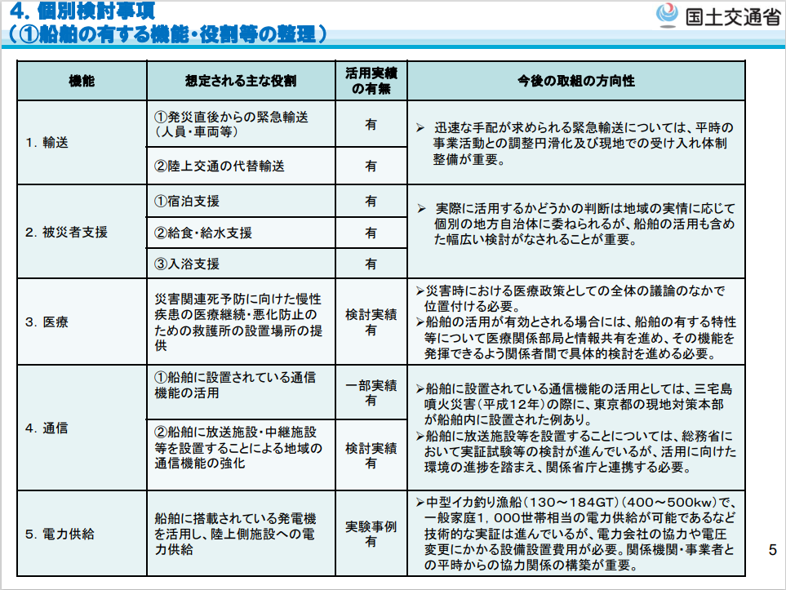
出典：国土交通省（大規模災害時の船舶の活用等に関する調査検討会）資料より

